Parametrização SI³ e Salux

(Integração dos módulos de faturamento)

Parametrização SI³ e Salux 1

(Integração dos módulos de faturamento) 1

1. Interfaces – SI³ x SALUX 4

1.1. Painel de Integração 4

1.2. Tabelas de Integração 5

1.2.1. Papel 5

1.2.2. Entidade 6

1.2.3. Etnia 7

1.2.4. Integra Provedores / Planos 8

1.2.5. Nacionalidade 9

1.2.6. Status Fila 11

1.2.7. Instituto x Hospital 12

1.2.8. Carater de Atendimento 14

2. Tipos de Conta 15

3. Tabelas x Empresas 16

4. Provedores e Plano 17

4.1. Unidades do Provedor 19

4.2. Cadastro de Conta Corrente 21

4.3. Índices 22

4.4. Cotações 23

5. Contratos 24

5.1. Contratos – Aba Complemento 24

5.2. Contratos – Aba Endereços 26

5.3. Contratos – Aba Objetos 27

5.4. Contratos – Aba Histórico 28

6. Planos Contratados 29

6.1. Aba Planos Contratados 29

6.2. Aba Tipo Conta 31

6.3. Cobertura 32

7. Admissão 34

7.1. Botão – Lista de Procedimento 34

8. Fila de Atendimento 35

9. Registro de Procedimento 35

10. Transfere Conta para Faturamento 36

10.1. Botão Filtrar Contas 36

10.2. Botão Detalhes da Conta 38

10.3. Tipo de Transferência SUS 38

10.4. Erros / Avisos 39

10.4.1. Conta a Conta 39

10.4.2. Relatório 40

10.4.3. Planilha 40

11. Reprocessamento de Contas (Por Período) 41

12. Parametrização Salux (BPA) 42

12.1. Parâmetro SIA/SUS 42

12.2. Parâmetro Mensal SIA/SUS 44

12.3. USP (Unidade Prestadora de Serviço) 46

12.4. Eventos de Críticas do BPA Unificado 48

13. Vincúlos Salux (BPA) 49

13.1. Autorização por Procedimento BPA-I 49

13.2. UPS x Classificação de Serviço 50

13.3. UPS x Procedimentos Autorizados 51

### Interfaces – SI³ x SALUX

### Painel de Integração

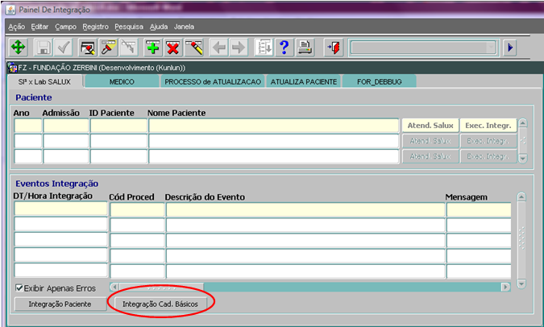

Figura 1.1. – Painel de Integração – SI³ x Lab Salux

Para iniciar o cadastro das tabelas de integração, é necessário executar a **Integração dos Cadastros Básicos**, para isso basta acionar o botão .

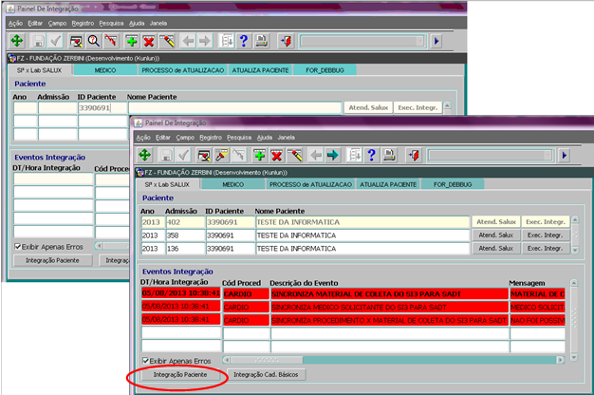

Figura 1.1.2 – Painel de Integração – SI³ x Lab Salux

Essa funcionalidade permite ainda executar a integração do cadastro do paciente SI³ com o cadastro do paciente SX.

Para isso basta pesquisar o identificador do paciente e acionar o botão , conforme demonstrado **Figura 1.1.2 – Painel de Integração – SI³ x Lab Salux**.

### Tabelas de Integração

Para o correto funcionamento da integração as telas de parâmetros deverão ser preenchidas.

### Papel

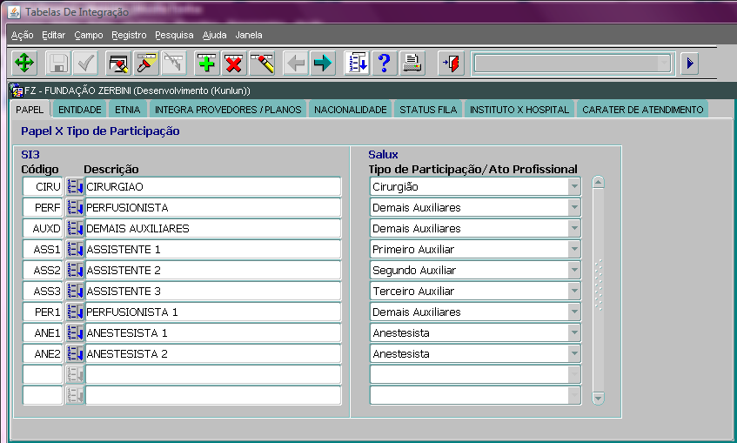

Figura 1.2.1. – Tabelas de Integração – Aba Papel

**Atributos**:

Código: selecione o item correspondente a indicação do papel. Esta informação é utilizada para definir o papel do profissional no módulo **Cirúrgico**.

Fonte: Funcionalidade **Tabelas Básicas Diversas – Aba - Papel do Profissional**.

Descrição: será preenchido automaticamente pelo sistema de acordo com o item selecionado no atributo anterior (Código).

**INSERIR TELA**

Código: selecione o item correspondente a indicação do tipo de participação. Esta informação é utilizada para associar na integração dos módulos (SI³ x SX) o tipo de participação do profissional no módulo de Faturamento Salux com o papel do profissional no SI³.

Fonte: **Módulo Salux**.

Descrição: será preenchido automaticamente pelo sistema de acordo com o item selecionado no atributo anterior (Código).

### Entidade

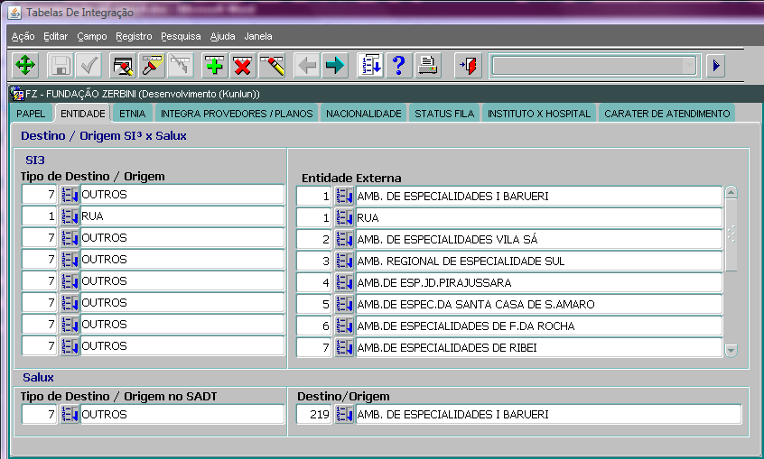

Figura 1.2.2. – Tabelas de Integração – Aba Entidade

**Atributos**:

Tipo de Destino / Origem: selecione o item correspondente a indicação do sequencial do Tipo de Destino / Origem. Esta informação é utilizada para definir o tipo de destino / origem com a entidade externa.

Fonte: Funcionalidade **Entidades Externas**.

Entidade Externa: selecione o item correspondente a indicação do sequencial da Entidade Externa. Esta informação é utilizada para definir a entidade externa com o tipo de destino / origem.

Fonte: Funcionalidade **Entidades Externas**.

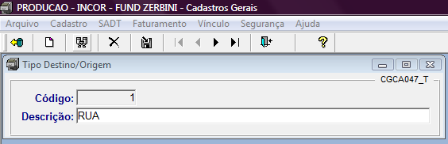

Figura 1.2.2.1 – Tipo Destino / Origem (Cadastros Gerais)

Tipo de Destino / Origem: selecione o item correspondente a indicação do sequencial do Tipo de Destino / Origem. Esta informação é utilizada para associar o tipo de destino / origem e entidade externa (SI³) com Tipo de Destino /Origem no módulo SADT da Salux.

Fonte: **Módulo Salux** – **Tipo Destino / Origem** (Cadastro 🡪 Destino / Origem)

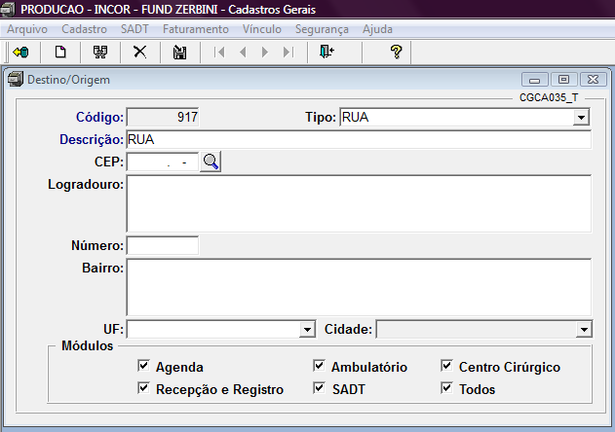

Figura 1.2.2.2 – Destino / Origem (Cadastros Gerais)

Destino / Origem: selecione o item correspondente a indicação do Destino / Origem. Esta informação é utilizada para associar o Tipo de destino / origem com o Destino / Origem no módulo SADT da Salux.

Fonte: **Módulo Salux** – **Destino / Origem** (Cadastro 🡪 Destino / Origem)

### Etnia

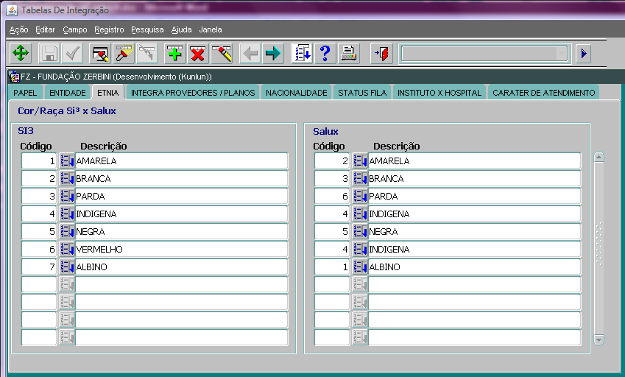

Figura 1.2.3. – Tabelas de Integração – Aba Etnia

**Atributos**:

Código: selecione o item correspondente a indicação do sequencial da Cor/Raça. Esta informação é utilizada para definir qual a Cor/Raça SI³ será associado a Cor/Raça do Salux.

Fonte: Funcionalidade **Tabelas Básicas Diversas – Aba Grupo Étnico**.

Descrição: será preenchido automaticamente pelo sistema após selecionar o atributo anterior (Código) com a descrição da Cor/Raça.

Fonte: Funcionalidade **Tabelas Básicas Diversas – Aba Grupo Étnico**.

**INSERIR TELA SX**

Código: selecione o item correspondente a indicação do sequencial da Cor/Raça. Esta informação é utilizada para definir qual a Cor/Raça da Salux será associado a Cor/Raça do SI³.

Fonte: **Módulo Salux**.

Descrição: será preenchido automaticamente pelo sistema após selecionar o atributo anterior (Código) com a descrição da Cor/Raça.

Fonte: **Módulo Salux**.

### Integra Provedores / Planos

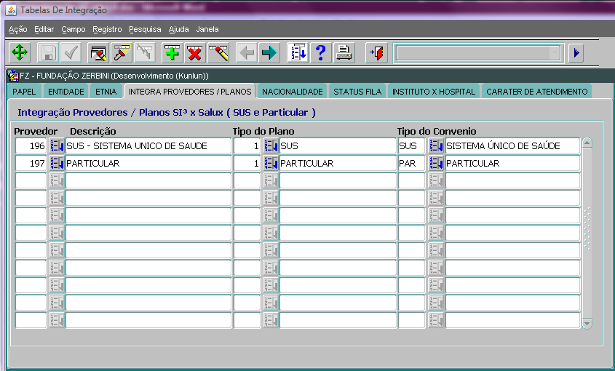

Figura 1.2.4. – Tabelas de Integração – Aba Integra Provedores / Planos

**Atributos**:

Provedor: selecione o item correspondente a indicação do Provedor. Esta informação é utilizada para enviar os provedores cadastrados no SI³ para os módulos Salux.

Fonte: Funcionalidade **Provedores e Planos**.

Descrição: será preenchido automaticamente pelo sistema com a descrição do atributo selecionado anteriormente (Provedor).

Fonte: Funcionalidade **Provedores e Planos**.

Tipo do Plano: selecione o item correspondente a indicação do Plano. Esta informação é utilizada para enviar os planos cadastrados no SI³ para os módulos Salux.

Fonte: Funcionalidade **Provedores e Planos**.

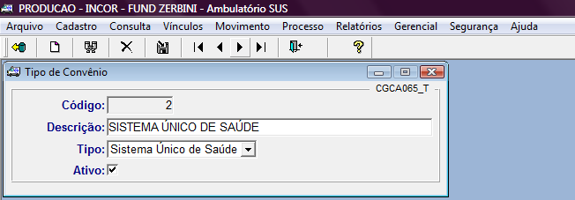

Figura 1.2.4.1 – Tipo de Convênio (SIA SUS)

Tipo do Convênio: selecione o item correspondente a indicação do Tipo do Convênio. Esta informação é utilizada para associar o provedor / plano SI³ com o tipo do convênico Salux.

Fonte: **Módulo Salux** – **Tipo de Convênio** (Cadastro 🡪 Cadastros Gerais 🡪 Convênio)

### Nacionalidade

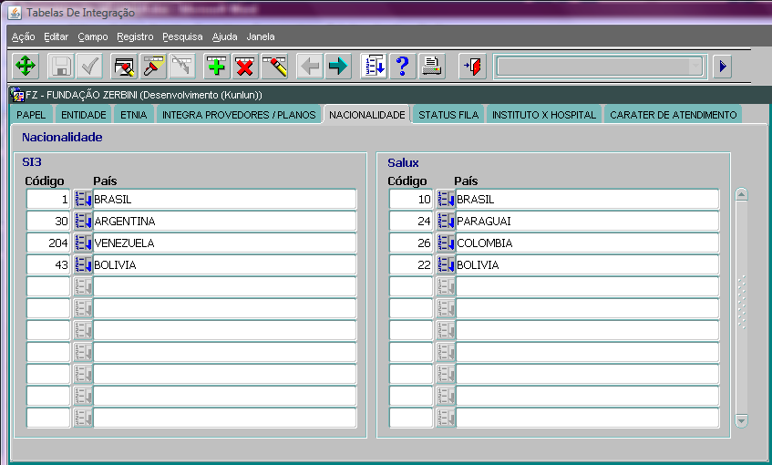

Figura 1.2.5. – Tabelas de Integração – Nacionalidade

**Atributos**:

Código: selecione o item correspondente a indicação da Nacionalidade. Esta informação é utilizada para associar a nacionalidade (SI³) com a nacionalidade (Salux).

Fonte: **Instalação SI³.**

País: será preenchido automaticamente pelo sistema com a descrição do atributo selecionado anteriormente (Código).

Código: selecione o item correspondente a indicação da Nacionalidade. Esta informação é utilizada para associar a nacionalidade (Salux) com a nacionalidade (SI³).

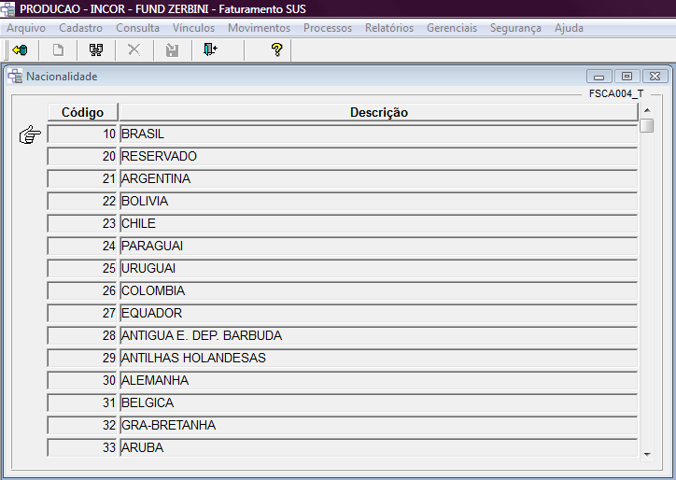

Figura 1.2.5.1 – Nacionalidade (AIH)

País: será preenchido automaticamente pelo sistema com a descrição do atributo selecionado anteriormente (Código).

Fonte: **Módulo Salux – Nacionalidade** (Consulta)

### Status Fila

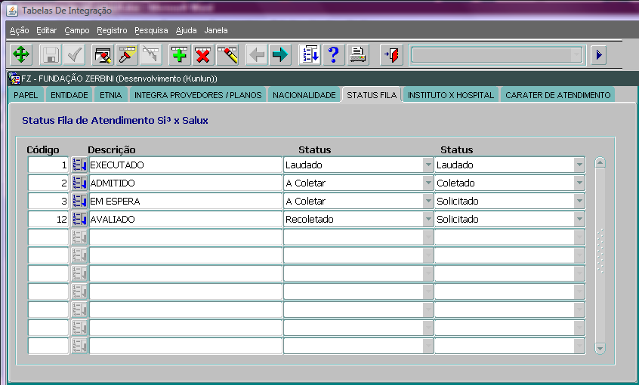

Figura 1.2.6. – Tabelas de Integração – Aba Status Fila

**Atributos**:

Código: selecione o item correspondente a indicação do Código. Esta informação é utilizada para definir o status da funcionalidade **Fila de Atendimento** com o status do resultado do procedimento do módulo SADT Salux.

Fonte: Funcionalidade **Cadastro de Status**.

Descrição: será preenchido automaticamente pelo sistema com a descrição do atributo selecionado anteriormente (Código).

Status: selecione o item correspondente a indicação do Status. Esta informação é utilizada para definir o status da Fila de Atendimento com o status do laudo na funcionalidade **Edição de Laudos** SI³.

**INSERIR TELA SX**

Status (SX): selecione o item correspondente a indicação do Status. Esta informação é utilizada para associar o status do laudo no módulo SADT Salux com o status do laudo na funcionalidade **Edição de Laudos** SI³.

Fonte: **Módulo Salux**.

### Instituto x Hospital

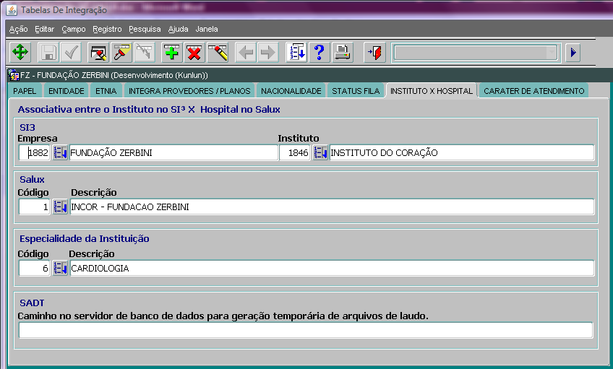

Figura 1.2.10. – Tabelas de Integração – Aba Instituto x Hospital

**Atributos**:

Empresa: selecione o item correspondente a indicação da Empresa. Esta informação é utilizada para associar a empresa (SI³) a um hospital (Salux) na integração.

Fonte: Funcionalidade **Empresas**.

Instituto: selecione o item correspondente a indicação do Instituto. Esta informação é utilizada para associar o instituto (SI³) a um hospital (Salux) na integração.

Fonte: Funcionalidade **Institutos**.

Código: selecione o item correspondente a indicação do Código. Esta informação informação é utilizada para associar um hospital (Salux) com a empresa / insituto (SI³) na integração.

Fonte: **Módulo Salux** – **Hospital** (Cadastro)

Descrição:será preenchido automaticamente pelo sistema de acordo com a nomenclatura do atributo selecionado anteriormente (Código).

Fonte: **Módulo Salux** – **Hospital** (Cadastro)

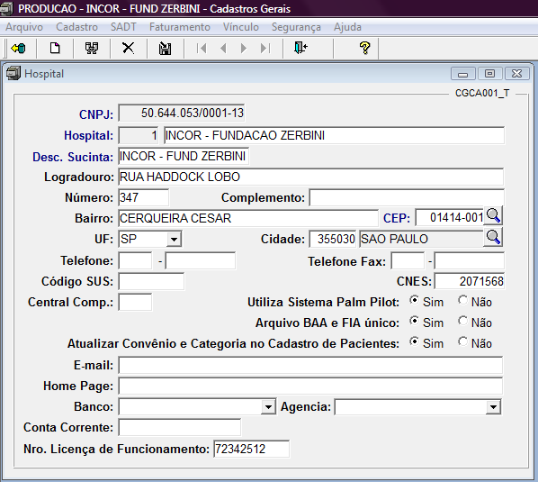

Figura 1.2.10.1 – Hospital (Cadastros Gerais)

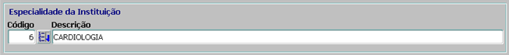

Figura 1.2.10. – Tabelas de Integração – Aba Instituto x Hospital (continuação)

Código: selecione o item correspondente a indicação da Especialidade. Esta informação é utilizada para definir a especialidade padrão da empresa para faturamento de AIH.

Fonte: Funcionalidade **Especialidades Médicas**.

Descrição: será preenchido automaticamente pelo sistema com a descrição do atributo selecionado anteriormente (Código).

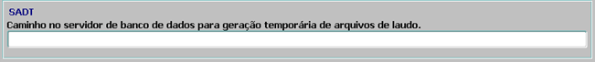

Figura 1.2.10. – Tabelas de Integração – Aba Instituto x Hospital (continuação)

SADT: digite o caminho correspondente a indicação do servidor. Esta informação é utilizada para definir o caminho no servidor de banco de dados para geração temporária de arquivos de laudos do módulo SADT Salux.

### Carater de Atendimento

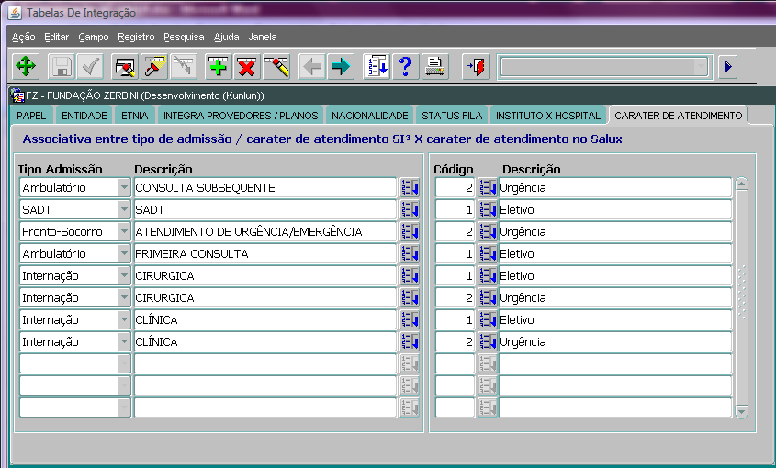

Figura 1.2.8. – Caráter de Atendimento

**Atributos:**

Tipo Admissão: selecione o item correspondente a indicação da Admissão. Esta informação é utilizada determinar um tipo de admissão para um caráter de atendimento do SI³.

Descrição: selecione o item correspondente a indicação do Tipo de Tratamento. Esta informação é utilizada determinar um caráter de atendimento para um tipo de admissão do SI³.

**INSERIR TELA SX**

Código: selecione o item correspondente a indicação do Carater de Atendimento. Esta informação informação é utilizada para associar um tipo de admissão / tipo de tratamento (SI³) a um código de carater de atendimento (Salux).

Fonte: **Módulo Salux** – **VER**

Descrição:será preenchido automaticamente pelo sistema de acordo com a nomenclatura do atributo selecionado anteriormente (Código).

Fonte: **Módulo Salux** – **VER**

### Tipos de Conta

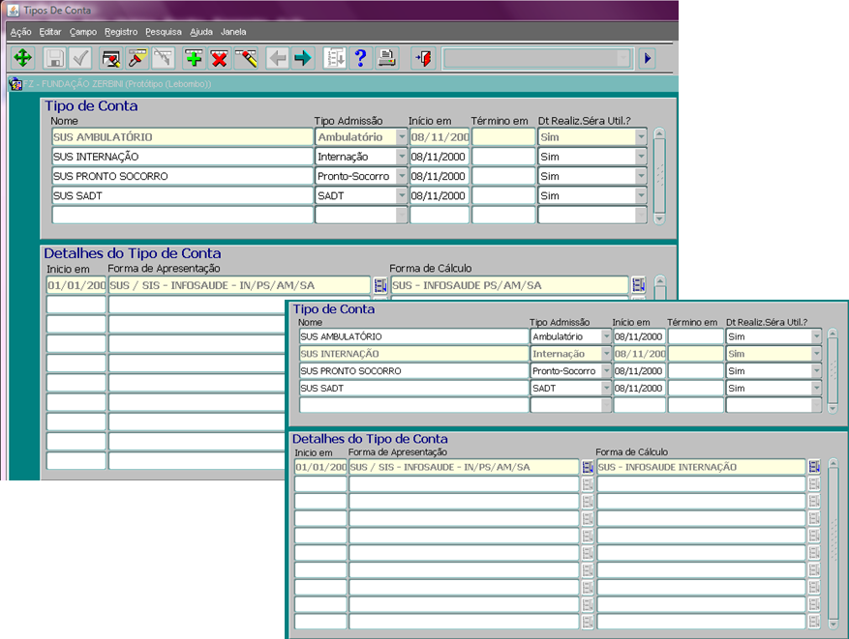

Figura 2. – Tipos de Conta

**Atributos:**

Nome: digite a nomenclatura correspondente ao Tipo de Conta. Esta informação é utilizada para definir a forma de apresentação e forma de cálculo, para um tipo de admissão. O cadastro do tipo de conta, também será utilizado na funcionalidade “**Tipo de Conta x Provedores / Plano**”, para associar um tipo de conta a um tipo de admissão.

Tipo Admissão: selecione o item correspondente ao Tipo Admissão. Esta informação é utilizada para definir qual o tipo de admissão será associada ao tipo de conta cadastrada.

Início em: digite a data correspondente a indicação do início. Esta informação é utilizada para definir a data inicial do cadastro do tipo de conta nessa funcionalidade.

Término em: digite a data correspondente a indicação do término. Esta informação é utilizada para definir o encerramento do cadastro do tipo de conta nessa funcionalidade.

Dt. Realiz. Será Útil?: selecione o item correspondente a indicação da data de realização. Esta informação é utilizada para definir se o sistema levará em consideração a data da realização do procedimento ou a data do fechamento da conta, para verificação do valor do item na tabela de preço.

Início em: digite a data correspondente a indicação do início. Esta informação é utilizada para definir o inicial do cadastro da forma de apresentação e da forma de cálculo, para o tipo de conta selecionada.

Forma de Apresentação: selecione o item correspondente a indicação da forma de apresentação. Esta informação é utilizada para definir a forma de apresentação para o tipo de conta selecionada.

Fonte: Funcionalidade **Forma de Apresentação**.

Forma de Cálculo: selecione o item correspondente a indicação da forma de cálculo. Esta informação é utilizada para definir a forma de cálculo para o tipo de conta selecionada.

Fonte: Funcionalidade **Formas de Cálculo**.

### Tabelas x Empresas

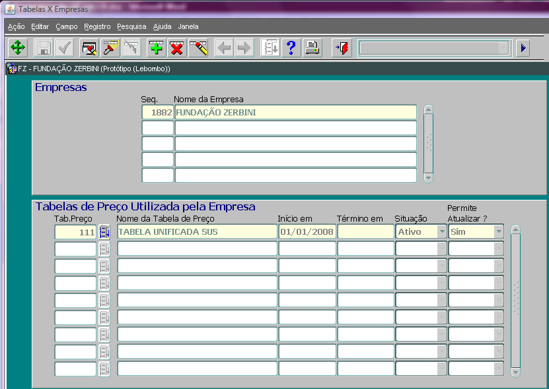

Figura 3. – Tabelas x Empresas

**Atributos:**

Seq.: será carregado pelo sistema ao acessar a funcionalidade. Esta informação refere-se ao cadastro realizado na funcionalidade **Empresas**.

Nome da Empresa: será carregado pelo sistema ao acessar a funcionalidade. Esta informação refere-se ao cadastro realizado na funcionalidade **Empresas**.

Tab. Preço: selecione o item correspondente a indicação da tabela de preço. Esta informação é utilizada para definir as tabelas de preço a qual a Empresa terá acesso. As tabelas dessa lista de valores foi carregada junto com a instalação do sistema.

Fonte: **Instalação SI³** .

Nome da Tabela de Preço: preenchido automaticamente pelo sistema, corresponde a nomenclatura da tabela de preço selecionada do atributo anterior (Tab. Preço).

Início em: digite a data correspondente a indicação do início. Esta informação é utilizada para definir o inicial da associação da tabela de preço com a empresa.

Término em: será preenchida automaticamente pelo sistema após a seleção do atributo **Situação** para **Inativo**, com a data atual do sistema. Esta informação é utilizada para definir a data do encerramento da associação da tabela de preço com a empresa.

Situação: selecione o item correspondente a indicação da situação. Esta informação é utilizada para definir a situação da tabela de preço para a empresa.

Permite Atualizar?: selecione o item correspondente a indicação do atributo Permite Atualizar? Esta informação é utilizada para definir a permitir a alteração dos dados da tabela de preço na funcionalidade **Tabelas e Suas Estruturas**

### Provedores e Plano

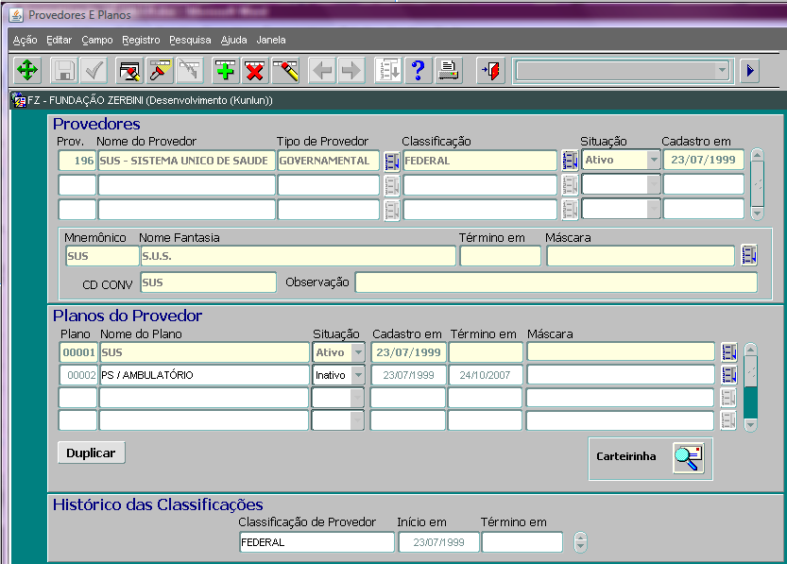

Figura 4. – Provedores e Planos

**Nota:** Os provedores cadastrados no SI³ serão integrados automaticamente com o sistema SALUX, portanto não deverão ser cadastrado nos módulos do sistema de faturamento SALUX.

**Atributos:**

Prov.: seqüencial gerado automaticamente pelo sistema ao salvar o cadastro de um novo provedor. Esta informação é utilizada em várias funcionalidades do SI³ para agilizar a localização do provedor através do número seqüencial.

Nome do Provedor: digite o nome correspondente ao nome do provedor. Esta informação é utilizada para definir a nomenclatura do provedor a ser cadastrado.

Tipo de Provedor: selecione o item correspondente a indicação do tipo de provedor. Esta informação é utilizada para definir o tipo de provedor a ser cadastrado.

Fonte: Funcionalidade **Tipos de Provedor**.

Classificação: selecione o item correspondente a indicação da classificação. Esta informação é utilizada para classificar o provedor de acordo com o cadastro realizado na funcionalidade **Tipos de Provedor**.

Fonte: Funcionalidade **Classificação de Provedores**.

Situação: selecione o item correspondente a indicação da situação. Esta informação é utilizada para definir a situação do provedor e a visualização do mesmo em várias funcionalidades do SI³.

Cadastro em: preenchido automaticamente pelo sistema, com a data atual, ao cadastrar um provedor. Esta informação é utilizada para definir o inicial do cadastro nessa funcionalidade, não podendo ser alterada pelo usuário.

Mnemônico: digite a sigla correspondente a indicação do mnemônico do provedor. Esta informação é utilizada como sigla para identificar o provedor.

Nome Fantasia: digite a nome correspondente a indicação do nome fantasia. Esta informação é utilizada para identificar o provedor com o nome fantasia em algumas funcionalidades do SI³.

Término em: ao selecionar a opção **Inativo** do atributo **Situação**, o sistema preencherá o atributo **Término em** automaticamente com a data atual do sistema, não podendo ser alterada pelo usuário.

Máscara: selecione o item correspondente a indicação da máscara. Esta informação é utilizada para definir a máscara do atributo carteirinha na funcionalidade Admissão.

Fonte: Funcionalidade **Máscaras**.

CD CONV: digite a código correspondente a indicação do código do provedor. Esta informação é herança da integração do sistema anterior de faturamento. Atributo de preenchimento não obrigatório.

Observação: digite uma observação, caso assim desejar. Atributo não obrigatório de texto livre.

Plano: seqüencial gerado automaticamente pelo sistema ao salvar o cadastro de um novo plano. Esta informação é utilizada em várias funcionalidades do SI³ para agilizar a localização do plano através do número seqüencial.

Nome do Plano: digite o nome correspondente ao nome do plano. Esta informação é utilizada para definir a nomenclatura do plano de acordo com a descrição existente nas carteirinhas disponibilizadas pelo provedor ao seu associado.

Situação: selecione o item correspondente a indicação da situação. Esta informação é utilizada para definir a situação do plano e a visualização do mesmo em várias funcionalidades do SI³.

Cadastro em: preenchido automaticamente pelo sistema, com a data atual, ao cadastrar um plano. Esta informação é utilizada para definir o inicial do cadastro nessa funcionalidade, não podendo ser alterada pelo usuário.

Término em: ao selecionar a opção **Inativo** do atrubuto **Situação**, o sistema preencherá o atributo **Término em** automaticamente com a data atual do sistema, não podendo ser alterada pelo usuário.

Máscara: selecione o item correspondente a indicação da máscara. Esta informação é utilizada para definir a máscara do atributo carteirinha na funcionalidade Admissão.

Fonte: Funcionalidade **Máscaras**.

**Nota:** O sistema permite criar uma máscara específica por plano, se necessário, para fazer a validação da carteirinha.

### Unidades do Provedor

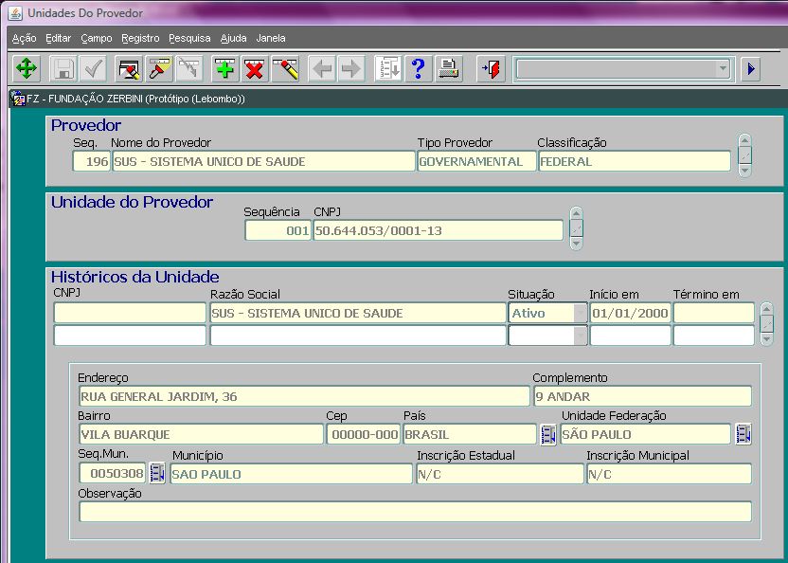

Figura 4.1. – Unidades do Provedor

**Atributos:**

Seq.: digite o número correspondente a indicação do número do provedor. Esta informação é utilizada para pesquisar o provedor que terá a unidade e histórico cadastrado.

Nome do Provedor: digite o nome correspondente a indicação do nome do provedor. Esta informação é utilizada para pesquisar o provedor que terá a unidade e histórico cadastrado.

Tipo Provedor: será preenchido automaticamente pelo sistema de acordo com os atributos **Seq.** ou **Nome do Provedor** pesquisado cadastrado na funcionalidade **Provedores e Planos**.

Classificação: será preenchido automaticamente pelo sistema de acordo com os atributos **Seq.** ou **Nome do Provedor** pesquisado cadastrado na funcionalidade **Provedores e Planos**.

Seqüência: número seqüencial gerado automaticamente pelo sistema após digitar e salvar o atributo **CNPJ**. Esta informação é utilizada para identificar o CNPJ do provedor nas funcionalidades **Contratos** e **Emissão de Nota Fiscal**.

CNPJ: digite o número correspondente a indicação do número do CNPJ. Esta informação é utilizada para identificar o CNPJ do provedor nas funcionalidades **Contratos** e **Emissão de Nota Fiscal**.

CNPJ: exibirá um novo CNPJ quando um novo registro for incluído no atributo **CNPJ** da **Unidade do provedor**. Esta informação é utilizada para atualizar o CNPJ quando o provedor obtém um novo CNPJ.

Razão Social: digite o nome correspondente a razão social do provedor. Esta informação é utilizada na funcionalidade **Emissão de Nota Fiscal**.

Situação: selecione o item correspondente a indicação da situação. Esta informação é utilizada para definir a situação da unidade do provedor.

Inicio em: digite a data correspondente a data de início do cadastro. Esta informação é utilizada para definir a data inicial do cadastro nessa funcionalidade, podendo ser maior que a data atual do sistema.

Término em: será preenchido automaticamente pelo sistema ao ser cadastrado uma nova unidade para o provedor.

Endereço: digite o nome correspondente a indicação do endereço. Esta informação é utilizada na funcionalidade **Emissão de Nota Fiscal**.

Complemento: digite o nome correspondente a indicação do complemento. Esta informação é utilizada na funcionalidade **Emissão de Nota Fiscal**.

Bairro: digite o nome correspondente a indicação do bairro. Esta informação é utilizada na funcionalidade **Emissão de Nota Fiscal**.

CEP: digite o número correspondente a indicação do CEP. Esta informação é utilizada na funcionalidade **Emissão de Nota Fiscal**.

País: selecione o item correspondente a indicação do País. Esta informação é utilizada na funcionalidade **Emissão de Nota Fiscal**.

Fonte: Instalação SI³.

Unidade de Federação: selecione o item correspondente a indicação da Unidade de Federação. Esta informação é utilizada na funcionalidade **Emissão de Nota Fiscal**.

Fonte: Instalação SI³.

Seq. Mun.: selecione o item correspondente a indicação do Município. Esta informação é utilizada na funcionalidade **Emissão de Nota Fiscal**.

Fonte: Instalação SI³.

Município: o sistema preencherá automaticamente o Município de acordo com o atributo anterior (Seq. Mun.) selecionado.

Inscrição Estadual: digite o número correspondente a indicação da Inscrição Estadual. Esta informação é utilizada na funcionalidade **Emissão de Nota Fiscal**.

Inscrição Municipal: digite o número correspondente a indicação da Inscrição Municipal. Esta informação é utilizada na funcionalidade **Emissão de Nota Fiscal**.

Observação: atributo de texto livre, não obrigatório.

### Cadastro de Conta Corrente

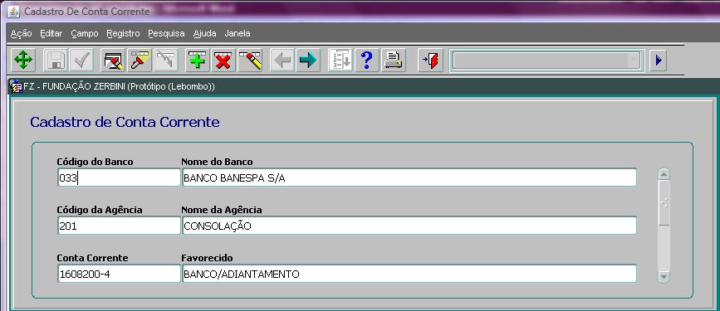

Figura 4.2. – Cadastro de Conta Corrente

**Atributos:**

Código do Banco: digite o número correspondente a indicação do código do banco. Esta informação é utilizada na funcionalidade **Contratos**.

Nome do Banco: digite o nome correspondente a indicação do nome do banco. Esta informação é utilizada na funcionalidade **Contratos**.

Código da Agência: digite o número correspondente a indicação do código da agência. Esta informação é utilizada na funcionalidade **Contratos**.

Nome da Agência: digite o nome correspondente a indicação do nome da agência do banco. Esta informação é utilizada na funcionalidade **Contratos**.

Conta Corrente: digite o número correspondente a indicação da conta corrente. Esta informação é utilizada na funcionalidade **Contratos**.

Favorecido: digite o nome correspondente ao nome do Favorecido. Esta informação é utilizada na funcionalidade **Contratos**.

### Índices

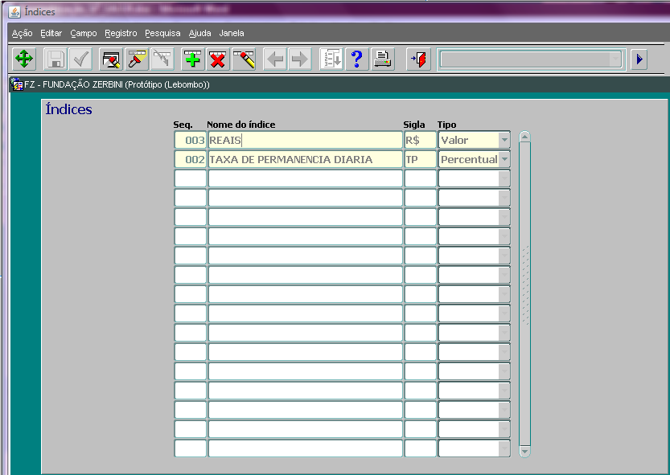

Figura 4.3. – Índices

**Atributos:**

Seq.: seqüencial gerado automaticamente pelo sistema ao salvar o cadastro de um novo índice. Esta informação é utilizada em várias funcionalidades SI³.

Nome do Índice: digite o nome correspondente a indicação do nome do índice. Esta informação é utilizada em várias funcionalidades de faturamento do SI³ para definir o índice a ser utilizado em tabelas de preço e faturamento.

Sigla: digite o nome correspondente a indicação da sigla para o índice. Esta informação é utilizada em várias funcionalidades de faturamento do SI³.

Tipo: selecione o item correspondente a indicação do tipo do índice. Esta informação é utilizada em várias funcionalidades de faturamento do SI³.

### Cotações

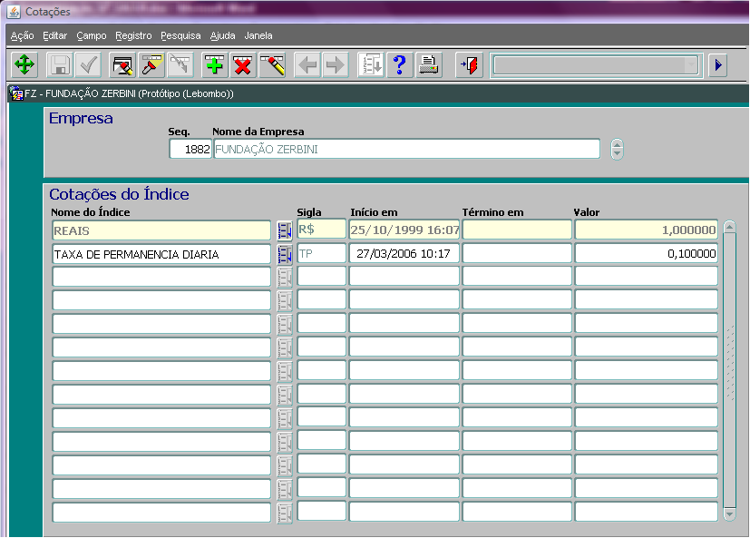

Figura 4.4. – Cotações

**Atributos:**

Seq.: digite o número correspondente a indicação do número da empresa. Esta informação é utilizada para pesquisar a empresa cadastrada na funcionalidade **Empresas**.

Fonte: Funcionalidade **Empresas**.

Nome da Empresa: digite o nome correspondente a indicação do nome da Empresa. Esta informação é utilizada para pesquisar a empresa através do nome, caso seja pesquisado pelo atributo anterior (Seq.), esse atributo será preenchido automaticamente pelo sistema.

Fonte: Funcionalidade **Empresas**.

Nome do Índice: selecione o item correspondente a indicação do nome do índice. Esta informação é utilizada para associar o índice a uma cotação.

Fonte: Funcionalidade **Índices**.

Sigla: ao selecionar o atributo anterior (Nome do Índice), o sistema preencherá automaticamente a sigla, de acordo com o cadastrado na funcionalidade **Índices**.

Fonte: Funcionalidade **Índices**.

Início em: indica a data na qual o índice foi cadastrado. Será preenchido automaticamente pelo sistema com a data e hora atual.

Término em: digite a data correspondente a data término do índice. Esta informação é utilizada para que o índice não seja visualizado em várias funcionalidades do SI³.

Valor: digite o valor correspondente ao valor da cotação. Esta informação é utilizada para definir uma cotação ao índice em várias funcionalidades do SI³.

### Contratos

### Contratos – Aba Complemento

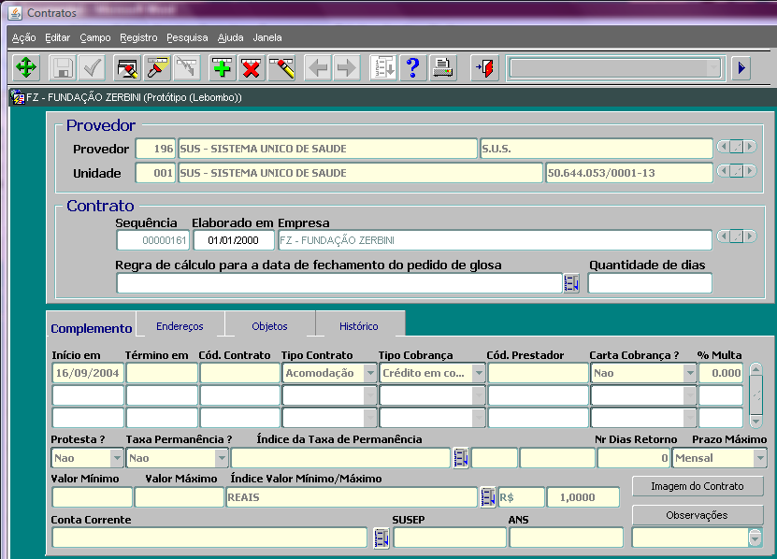

Figura 5.1. – Contratos – Aba Complemento

**Atributos:**

Provedor: digite o número correspondente a indicação do seqüencial do provedor. Esta informação é utilizada para pesquisar o provedor através no seqüencial cadastrado na funcionalidade **Provedores e Planos**.

Fonte: Funcionalidade **Provedores e Plano**.

Unidade: será preenchido automaticamente pelo sistema, de acordo com o provedor selecionado no atributo anterior (Provedor). Esta informação é utilizada para que se possa navegar entre as unidades cadastradas, caso haja mais que uma. O contrato será criado para a unidade no qual o usuário estiver posicionado.

Fonte: Funcionalidade **Unidades do Provedor**.

Seqüência: será preenchido automaticamente pelo sistema ao salvar um contrato.

Elaborado em: digite a data correspondente a indicação da data de elaboração do contrato. Esta informação é utilizada para definir a data na qual o contrato entre as partes foi assinado. O sistema permite data menor que a data atual do sistema.

Empresa: será preenchido automaticamente pelo sistema, de acordo com a empresa no qual o usuário estiver conectado.

Fonte: Funcionalidade **Empresas**.

Regra de cálculo para a data de fechamento do pedido de glosa: selecione o item correspondente a indicação da regra de cálculo para a data de fechamento do pedido de glosa. Esta informação é utilizada na funcionaldiade **Lançamento / Movimento do Pedido de Glosa**.

Fonte: Funcionalidade **Regra de Análise de Glosa**.

Quantidade de dias: digite o número correspondente a indicação da quantidade de dias. Esta informação é utilizada para análise da glosa, e indica quantos dias após a regra selecionada no atributo anterior (Regra de cálculo para a data de fechamento do pedido de glosa), a glosa deverá ser analisada na funcionalidade **Lançamento / Movimento do Pedido de Glosa**.

Início em: digite a data correspondente a indicação da data do cadastro do contrato. Esta informação é utilizada para verificar a vigência do contrato em algumas funcionalidades do SI³. A data deverá ser maior que a data atual do sistema.

Término em: digite a data correspondente a indicação da data término. Esta informação é utilizada para encerrar a vigência do contrato. Somente deverá ser preenchida quando o contrato for encerrado.

Cód. Contrato: digite o número correspondente a indicação do código do contrato. Esta informação é utilizada para identificação do contrato entre a Instituição e o provedor na funcionalidade **Contratos**.

Tipo do Contrato: selecione o item correspondente a indicação do tipo do Contrato. Esta informação é utilizada para definir o tipo de contrato firmado entre as partes.

Tipo de Cobrança: selecione o item correspondente a indicação do tipo de cobrança. Esta informação é utilizada para definir a forma de recebimento do faturamento realizado contra o provedor.

Cód. Prestador: digite o número correspondente a indicação do código do prestador. Esta informação é utilizada para identificação da Instituição junto ao provedor.

Carta Cobrança: selecione o item correspondente a indicação da carta cobrança. Esta informação é utilizada para informar aos usuários se após o vencimento da nota fiscal, será necesário emitir uma carta cobrança para o provedor, caso o pagamento não tenha sido efetuado.

% Multa: digite o número correspondente a indicação do percentual de multa. Esta informação define o valor percentual a ser cobrado, caso o provedor atrase o pagamento da nota fiscal.

Protesta?: selecione o item correspondente a indicação do protesto do título de cobrança. Esta informação é utilizada para informar ao usuário caso o pagamento não seja realizado pelo provedor, a Insituição irá protestar o titulo.

Taxa de Permanência?: selecione o item correspondente a indicação da taxa de permanência. Esta informação é utilizada para informar ao usuário se existe cobrança de taxa de permanência caso o pagamento não seja realizado pelo provedor.

Índices da Taxa de Permanência: selecione o item correspondente a indicação do índice da taxa de permanência. Esta informação é utilizada para informar qual índice será utilizado para cobrança da taxa de permanênica.

Fonte: Funcionalidades **Cotações**.

Nr. Dias Retorno: digite o número correspondente a indicação do número de dias de retorno para consulta. Esta informação é utilizada para efetuar a contagem de quantos dias o provedor considera retorno a consulta, por isso nesse período a consulta não será cobrada novamente na funcionalidade **Espelho da Conta**.

Prazo Máximo: selecione o item correspondente a indicação do prazo máximo. Esta informação é utilizada para informar ao usuário em qual prazo máximo o provedor deverá atingir os valores mínimos e máximos de faturamento na funcionalidade **Emissão de Notas Fiscais**.

Valor Mínimo: digite o número correspondente ao valor mínimo. Esta informação é utilizada para informar o usuário qual o valor mínimo que o provedor deverá ter faturado de acordo com o prazo máximo estipulado no contrato na funcionalidade **Emissão de Notas Fiscais**.

Valor Máximo: digite o número correspondente ao valor máximo. Esta informação é utilizada para informar o usuário qual o valor máximo que o provedor deverá ter faturado de acordo com o prazo máximo estipulado no contrato na funcionalidade **Emissão de Notas Fiscais**.

Índice Valor Máximo / Mínimo: selecione o item correspondente a indicação do índice do valor máximo e mínimo. Esta informação é utilizada para exibir o índice utilizado para faturamento funcionalidade **Espelho da Conta**.

Fonte: Funcionalidade **Cotações**.

Conta Corrente: selecione o item correspondente a indicação da conta corrente. Esta informação é utilizada para informar em qual conta bancária o valor faturado será creditado.

Fonte: Funcionalidade **Cadastro** **de Conta Corrente**.

SUSEP: digite o número correspondente a indicação do código SUSEP. Esta informação é utilizada para informar ao usuário qual o código do provedor junto a Superintendência Nacional de Seguros Privados.

ANS: digite o número correspondente a indicação do código ANS. Esta informação é utilizada para informar ao usuário qual o código do provedor junto a Agencia Nacional de Saúde.

### Contratos – Aba Endereços

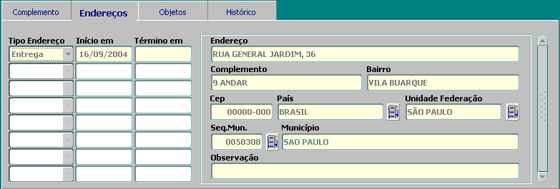

Figura 5.2. – Contratos – Aba Endereços

**Atributos:**

Tipo Endereço: selecione o item correspondente a indicação do tipo de endereço. Esta inforamção é utilizada para cadastras os endereços para envido de correspondência do provedor. O cadastro do tipo endereço **Contrato** é obrigatório.

Início em: digite a data correspondente a indicação do início do cadastro do endereço. Esta informação é utilizada para definir a data inicial do cadastro do endereço nessa funcionalidade.

Término em: digite a data correspondente a indicação da data término. Esta informação é utilizada para definir o encerramento do cadastro do endereço nessa funcionalidade.

Endereço: digite o nome correspondente a indicação do endereço. Esta informação é utilizada na funcionalidade **Cronograma de Entrega**.

Complemento: digite o nome correspondente ao complemento. Esta informação é utilizada na funcionalidade **Cronograma de Entrega**.

Bairro: digite o nome correspondente a indicação do bairro. Esta informação é utilizada na funcionalidade **Cronograma de Entrega**.

CEP: digite o número correspondente a indicação do CEP. Esta informação é utilizada na funcionalidade **Cronograma de Entrega**.

País: selecione o item correspondente a indicação do País. Esta informação é utilizada na funcionalidade **Cronograma de Entrega**.

Fonte: Instalação SI³.

Unidade de Federação: selecione o item correspondente a indicação da Unidade de Federação. Esta informação é utilizada na funcionalidade **Cronograma de Entrega**.

Fonte: Instalação SI³.

Seq. Mun.: selecione o item correspondente a indicação do Município. Esta informação é utilizada na funcionalidade **Cronograma de Entrega**.

Fonte: Instalação SI³.

Município: o sistema preencherá automaticamente o Município de acordo com o atributo anterior (Seq. Mun.) selecionado.

Observação: atributo de texto livre, não obrigatório.

### Contratos – Aba Objetos

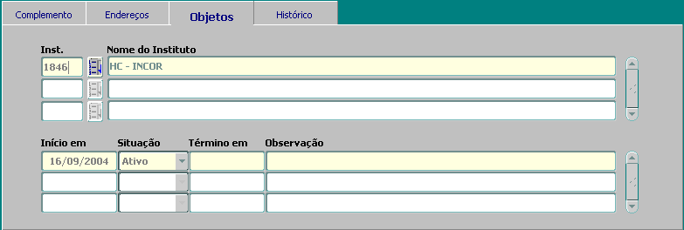

Figura 5.3. – Contratos – Aba Objetos

**Atributos:**

Inst.: selecione o item correspondente a indicação do Instituto. Esta informação é utilizada na funcionalidade **Planos Contratados** para definir com qual instituto o contrato foi firmado.

Fonte: Funcionalidade **Institutos**.

Nome do Instituto: será preenchido automaticamente pelo sistema de acordo com o item selecionado no atributo anterior (Inst.).

Início em: digite a data correspondente a indicação do início do cadastro do objeto de contrato. Esta informação é utilizada para liberar o cadastro na funcionalidade **Planos Contratados**.

Situação: selecione o item correspondente a indicação da situação. Esta informação é utilizada para definir a situação do objeto do contrato nessa funcionaldiade.

Término em: digite a data correspondente a indicação do término do objeto de contrato. Esta informação é utilizada para encerrar a visualização desse Instituição na funcionalidade **Planos Contratados**.

Observação: deverá ser preenchido quando a situação do objeto do contrato for diferente de **Ativo**.

### Contratos – Aba Histórico

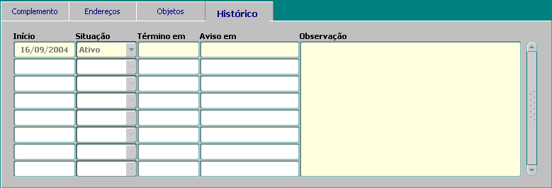

Figura 5.4. – Contratos – Aba Histórico

**Atributos:**

Início: digite a data correspondente a indicação do início do histórico. Esta informação é utilizada para registrar o ínicio do histórico do contrato nessa funcionalidade.

Situação: selecione o item correspondente a indicação da situação. Esta informação é utilizada para definir a situação do histórico do contrato nessa funcionalidade.

Término em: digite a data correspondente a indicação do término do histórico. Esta informação é utilizada para encerrar o histórico do contrato nessa funcionalidade.

Aviso em: digite a data correspondente a indicação do aviso. Esta informação é utilizada para emitir um alerta do histórico do provedor na funcionalidade **Requisitos para Atendimento**.

Observação: atributo de texto livre, quando preenchido emite alerta da situação do provedor diferente de ativo na funcionalidade **Requisitos para Atendimento**.

### Planos Contratados

### Aba Planos Contratados

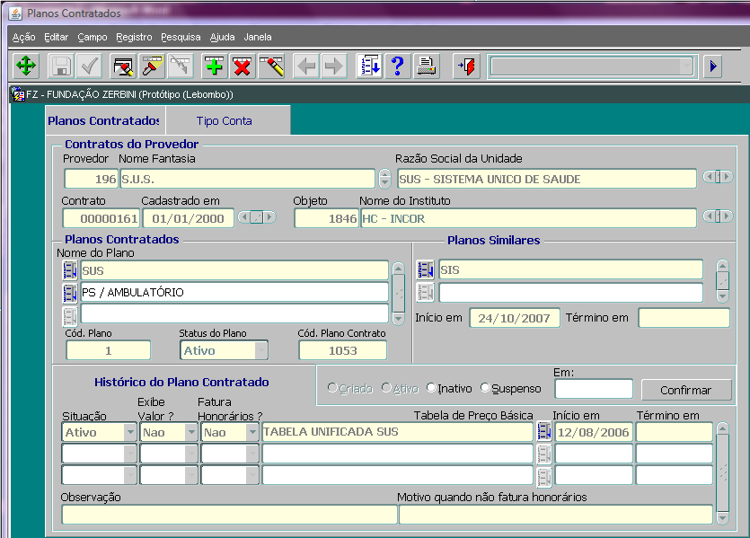

Figura 6.1. – Planos Contratados

**Atributos:**

Provedor: digite o número correspondente ao seqüencial do provedor. Esta informação é utilizada para pesquisar o provedor cadastrado na funcionalidade **Provedores e Planos**.

Fonte: Funcionalidade **Provedores e Planos**.

Nome Fantasia: será preenchido automaticamente pelo sistema de acordo com a informação cadastrada na funcionalidade **Provedores e Planos**.

Fonte: Funcionalidade **Provedores e Planos**.

Razão Social: será preenchido automaticamente pelo sistema de acordo com a informação cadastrada na funcionalidade **Unidades do Provedor**.

Fonte: Funcionalidade **Unidades do Provedor**.

Contrato: será preenchido automaticamente pelo sistema de acordo com a informação cadastrada na funcionalidade **Contratos**.

Fonte: Funcionalidade **Contratos**.

Cadastrado em: será preenchido automaticamente pelo sistema de acordo com a informação cadastrada na funcionalidade **Contratos**.

Fonte: Funcionalidade **Contratos**.

Objeto: será preenchido automaticamente pelo sistema de acordo com a informação cadastrada na funcionalidade **Contratos**.

Fonte: Funcionalidade **Contratos**.

Nome do Instituto: será preenchido automaticamente pelo sistema de acordo com a informação cadastrada na funcionalidade **Contratos**.

Fonte: Funcionalidade **Contratos**.

Nome do Plano: selecione o item correspondente a indicação do plano. Esta informação é utilizada para definir um plano principal para criação de histórico e cobertura.

Fonte: Funcionalidade **Provedores e Planos**.

Cód. Plano: será preenchido automaticamente pelo sistema de acordo com o atributo selecionado anterior (Cód. Plano).

Fonte: Funcionalidade **Provedores e Planos**.

Status do Plano: será preenchido automaticamente pelo sistema de acordo com o atributo selecionado anterior (Cód. Plano).

Fonte: Funcionalidade **Provedores e Planos**.

Cód. Plano Contrato: será gerado automaticamente pelo sistema ao confirmar o cadastro do plano contratado.

Planos Similares: selecione o item correspondente a indicação do plano similar. Esta informação é utilizada para evitar o recadastro da cobertura para planos que tenham a mesmo dados contratuais.

Fonte: Funcionalidade **Provedores e Planos**.

Início em: digite a data correspondente a indicação da data de início. Esta informação é utilizada para registrar a data de ínicio da similariade entre os planos.

Término em: digite a data correspondente a indicação do término. Esta informação é utilizada para encerrar a similariade entre os planos.

Tabela de Preço Básica: selecione o item correspondente a indicação da tabela de preço básica. Esta informação é utilizada na funcionalidade **Cobertura**.

Fonte: Funcionalidade **Planos Contratados**.

Exibe valor?: selecione o item correspondente a indicação da exibição do valor. Esta informação é utilizada na funcionalidade **Consulta de Preços**.

Fatura Honorários?: selecione o item correspondente a indicação do faturamento dos honorários. Esta informação é utilizada na funcionalidade **Espelho da Conta**.

Criado: selecione o item correspondente a indicação do status criado. Esta informação é utilizada para definir o primeiro status do histórico do plano contratado.

**Nota:** Todos os outros atributos serão preenchidos automaticamente pelo sistema após confirmar o cadastro.

Para alterar a situação do histórico, é necessário selecionar o status  e a data será preenchida automaticamente pelo sistema.

O primeiro status obrigatoriamente será criado.

Observação: atributo de texto livre, não obrigatório.

Motivo quando não fatura honorários: atributo de texto livre, informativo para quando a opção do atributo Fatura Honorários? for igual a não.

### Aba Tipo Conta

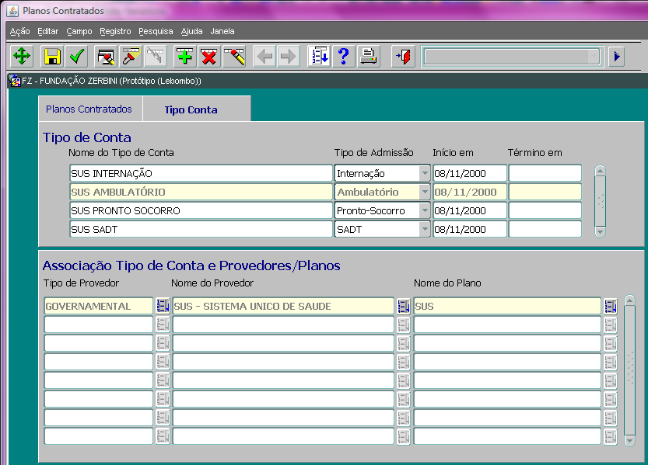

Figura 6.2. – Tipo Conta x Provedores / Plano

**Atributos:**

Nome do Tipo de Conta: pesquise o nome correspondente a indicação do tipo de conta. Esta informação é cadastrada na funcionalidade **Tipos de Conta**.

Fonte: Funcionalidade **Tipos de Conta**.

Tipo de Admissão: o sistema exibirá o tipo de admissão que está associado ao tipo de conta pesquisado.

Início em: o sistema irá preencher automaticamente o atributo com a data do cadastro do tipo de conta inserido na funcionalidade **Tipos de Conta**.

Fonte: Funcionalidade **Tipos de Conta**.

Término em: o sistema irá preencher automaticamente o atributo com a data do encerramento do cadastro do tipo de conta inserido na funcionalidade **Tipos de Conta**.

Fonte: Funcionalidade **Tipos de Conta**.

Tipo de Provedor: selecione o item correspondente a indicação do tipo de provedor. Esta informação é utilizada para definir para qual tipo de provedor o tipo de conta será associado nessa funcionalidade.

Fonte: Funcionalidade **Tipos de Provedor**.

Nome do Provedor: selecione o item correspondente a indicação do provedor. Esta informação é utilizada para definir para qual provedor o tipo de conta será associado nessa funcionalidade.

Fonte: Funcionalidade **Provedores e Planos**.

Nome do Plano: selecione o item correspondente a indicação do plano. Esta informação é utilizada para definir para qual plano o tipo de conta está sendo cadastrado nessa funcionalidade.

Fonte: Funcionalidade **Provedores e Planos**.

### Cobertura

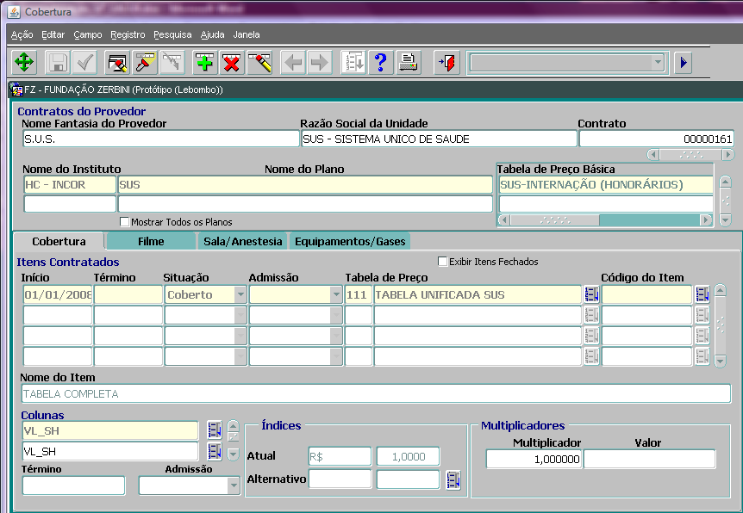

Figura 6.3. – Cobertura – Aba Cobertura

**Atributos:**

Nome Fantasia do Provedor: pesquise o nome fantasia, razão social ou número do contrato do provedor ao qual deseja cadastrar cobertura.

Fonte: Funcionalidade **Provedores e Planos**.

Razão Social da Unidade: será preenchido automaticamente pelo sistema caso o atributo pesquisado seja o nome fantasia ou contrato.

Fonte: Funcionalidade **Unidades do Provedor**.

Contrato: será preenchido automaticamente pelo sistema caso o atributo pesquisado seja o nome fantasia ou razão social.

Fonte: Funcionalidade **Contratos**.

Nome do Instituto: será preenchido automaticamente pelo sistema de acordo com o instituto cadastrado como objeto do contrato na funcionalidade Planos Contratados.

Fonte: Funcionalidade **Contratos**.

Nome do Plano: será preenchido automaticamente pelo sistema de acordo os planos cadastrados na funcionalidade Planos Contratados.

Fonte: Funcionalidade **Planos Contratados**.

Tabela de Preço Básica: será preenchido automaticamente pelo sistema de acordo a tabela básica cadastrada na funcionalidade Planos Contratados para o plano principal.

Fonte: Funcionalidade **Planos Contratados**.

Início em: digite a data correspondente a indicação da data de início. Esta informação é utilizada para verificar a cobertura do item para os processos de atendimento e faturamento no SI³.

Término em: digite a data correspondente a data de término. Esta informação é utilizada para verificar quando a cobertura de um item foi encerrada para os processos de atendimento e faturamento no SI³.

Situação: selecione o item correspondente a indicação da situação. Esta informação é utilizada para definir a situação da cobertura para o item.

Admissão: selecione o item correspondente a indicação da admissão. Esta informação é utilizada para definir para qual tipo de admissão a cobertura será cadastrada.

Tabela de Preço: selecione o item correspondente a indicação da tabela de preço. Esta informação é utilizada para definir para qual tabela de preço será cadastrada a informação de cobertura.

Fonte: Funcionalidade **Tabelas e Suas Estruturas**.

Código do Item: selecione o item correspondente a indicação do código do item. Esta informação é utilizada para definir para qual código do item na tabela de preço será cadastrada a informação de cobertura.

Fonte: Funcionalidade **Tabelas e Suas Estruturas**.

Nome do Item: será preenchido automaticamente pelo sistema após selecionar o atributo anterior (Código do Item).

Fonte: Funcionalidade **Tabelas e Suas Estruturas**.

Colunas: selecione o item correspondente a indicação da Colunas. Esta informação é utilizada para definir o tipo de coluna da tabela de preço que será consideração para o processo de faturamento do SI³.

Fonte: Funcionalidade **Tipos de Coluna**.

Término: digite a data correspondente a data de término. Esta informação é utilizada para encerrar o cadastro do tipo de coluna de preço para a cobertura do item ao qual se está posicionado.

Admissão: será preenchido automaticamente pelo sistema após selecionar o atributo Admissão no bloco anterior.

Atual: será preenchido automaticamente pelo sistema de acordo com o índice cadastrado para a tabela de preço na funcionalidade **Tipos de Coluna**.

Fonte: Funcionalidade **Tipos de Coluna**.

Alternativo: selecione o item correspondente a indicação do Índice Alternativo. Esta informação somente deverá ser utilizada caso o usuário deseje utilizar outro índice para a cobertura da tabela de preço.

Multiplicador: será preenchido automaticamente pelo sistema com a quantidade default 1, que representa a quantidade de vezes que o sistema multiplicar o valor do item da tabela de preço para faturamento. Caso o usuário deseje, ele pode alterar o valor desse multiplicador.

Valor: será preenchido automaticamente pelo sistema quando o item a ser coberto for de menor nível e tenha seu valor cadastrado na tabela de preço. Caso o usuário deseje, ele pode alterar o valor desse item.

Quando a cobertura for feita para a tabela completa ou grupos de procedimentos, ele não terá um valor de exibição.

**Nota:** Quando a cobertura for feita para a tabela completa, grupos ou subgrupos, o atributo valor não terá um número de exibição.

### Admissão

### Botão – Lista de Procedimento

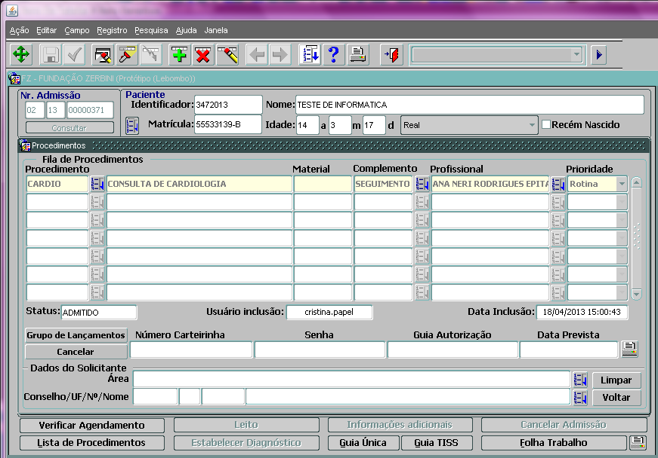

Figura 7.1. – Admissão – Botão Lista de Procedimento

Para o processo de faturamento é necessário que existam admissões com procedimentos executados através do processo da funcionalidade **Fila** (Figura 8. – Fila), ou através de lançamentos realizados na funcionalidade **Registrar** (Figura 9. – Registrar).

### Fila de Atendimento

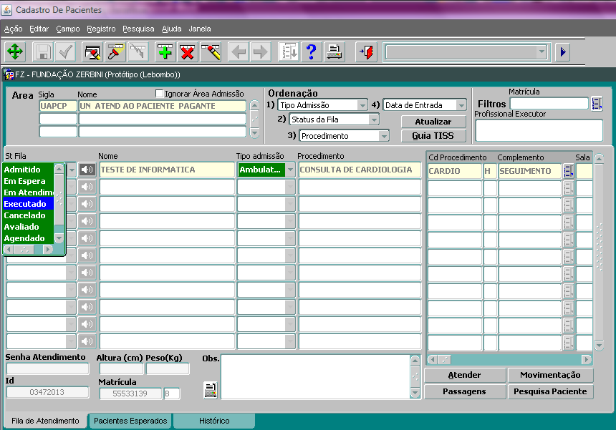

Figura 8. – Fila

### Registro de Procedimento

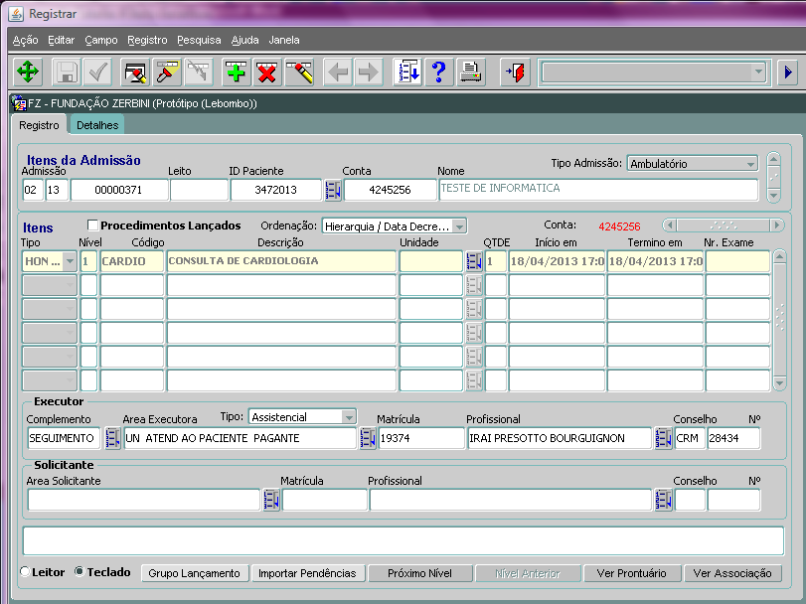

Figura 9. – Registrar

### Transfere Conta para Faturamento

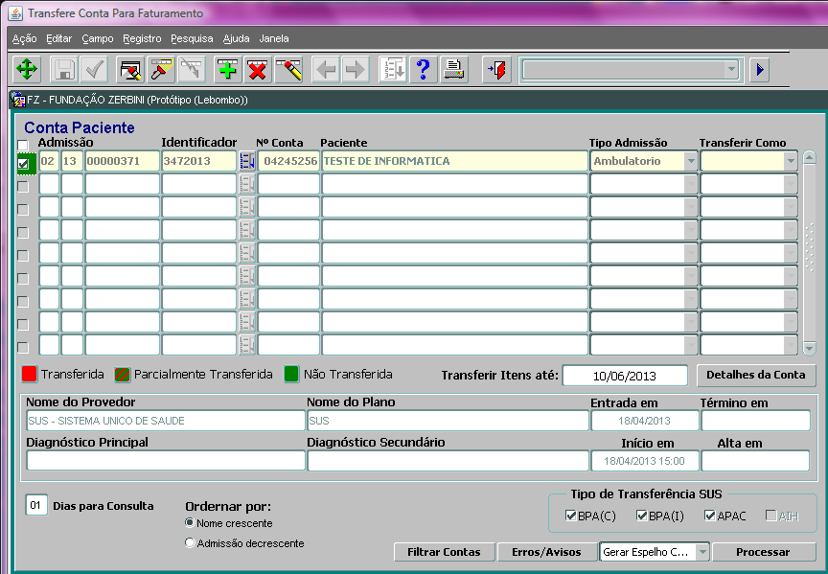

Figura 10. – Transfere Conta para Faturamento

### Botão Filtrar Contas

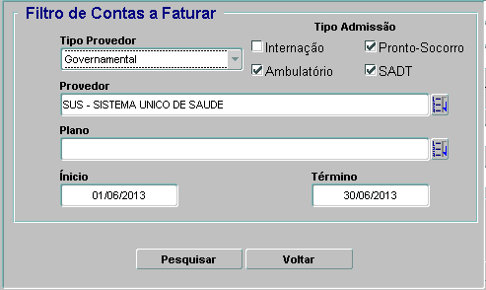

Figura 10.1. – Transfere Conta para Faturamento - Filtrar Contas

**Atributos:**

Tipo Provedor: selecione o item correspondente a indicação do tipo do provedor. Esta informação é utilizada para definir qual tipo de provedor será pesquisado para transferência nessa funcionalidade.

Fonte: Funcionalidade **Tipos de Provedor**.

Tipo Admissão: selecione o item correspondente a indicação do tipo admissão. Esta informação é utilizada para definir qual tipo de admissão será pesquisado para transferência nessa funcionalidade.

Provedor: selecione o item correspondente a indicação do provedor. Esta informação é utilizada para definir qual provedor será pesquisado para transferência nessa funcionalidade.

Fonte: Funcionalidade **Provedores e Planos**.

Plano: selecione o item correspondente a indicação do plano. Esta informação é utilizada para definir qual plano será pesquisado para transferência nessa funcionalidade.

Fonte: Funcionalidade **Provedores e Planos**.

Ínicio: digite a data correspondente a indicação da data de início. Esta informação é utilizada para filtrar o período no qual a admissão foi registrada no sistema.

Término: digite a data correspondente a indicação da data de término. Esta informação é utilizada para filtrar o período no qual a admissão foi registrada no sistema.

**Nota:** É importante sempre selecionar a maior quantidade de filtros possíveis, para não onerar a busca das admissões no momento da pesquisa.

### Botão Detalhes da Conta

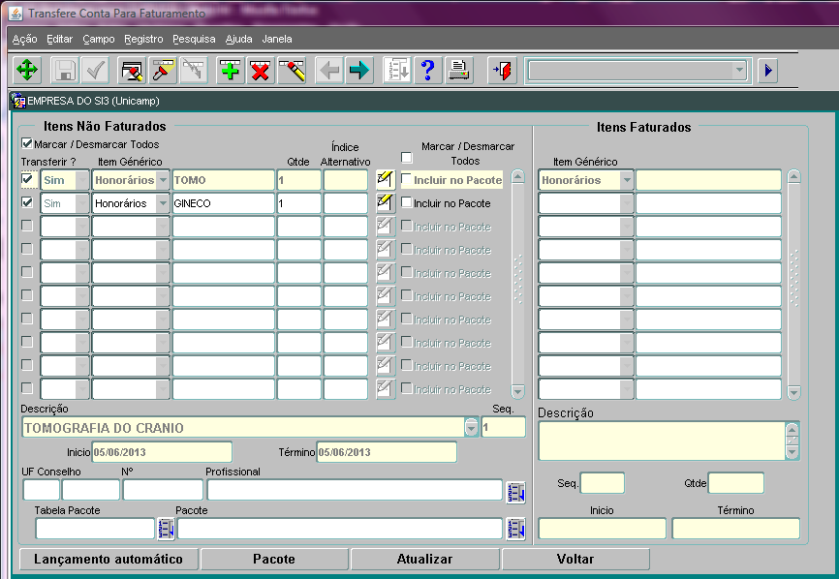

Figura 10.2. – Transfere Conta para Faturamento – Detalhes da Conta

Essa tela tem maior utilidade para faturamento de contas do tipo Particular e Convênio, devido à possibilidade de transferência por período, desmarcação de itens e faturamento de pacotes.

### Tipo de Transferência SUS



Figura 10.3. – Transfere Conta para Faturamento – Tipo de Transferência SUS

O sistema permite que dentro do filtro realizado o usuário possa selecionar o tipo de cobrança que deseja transferir.

### Erros / Avisos

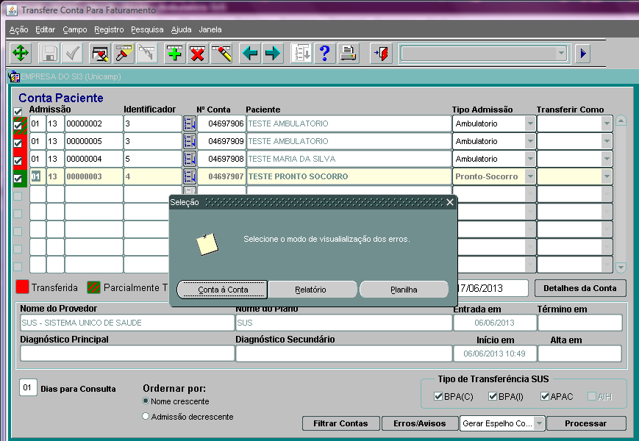

Figura 10.4. – Transfere Conta para Faturamento – Erros / Avisos

Após do processamento das contas, caso haja contas com erros ou avisos, o sistema emitirá o alerta, conforme Figura 9.2. – Transfere Conta para Faturamento – Erros / Avisos.

### Conta a Conta

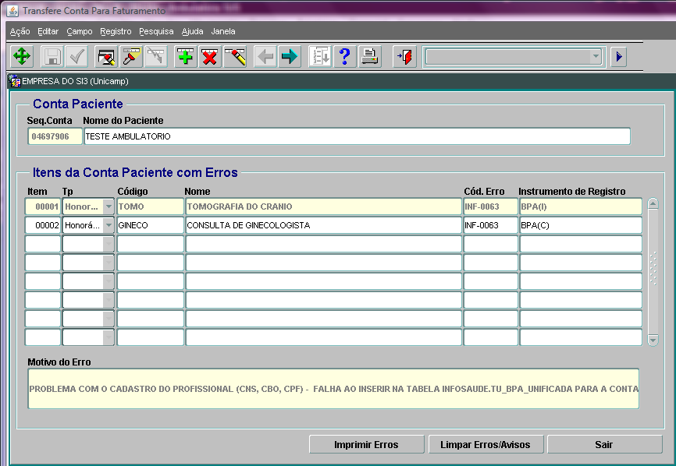

Figura 10.4.1. – Transfere Conta para Faturamento – Erros / Avisos

O sistema permite a visualização do erro / aviso através da própria tela de transferência.

### Relatório

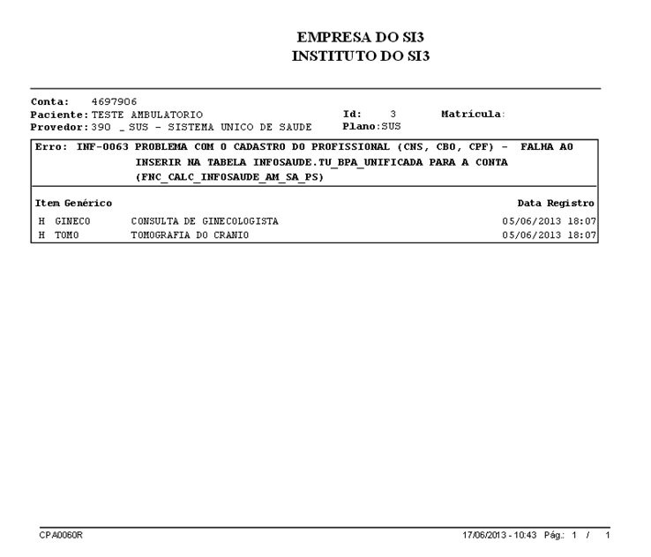

Figura 10.4.2. – Transfere Conta para Faturamento – Relatório

O sistema permite a visualização do erro / aviso através de relatório.

### Planilha

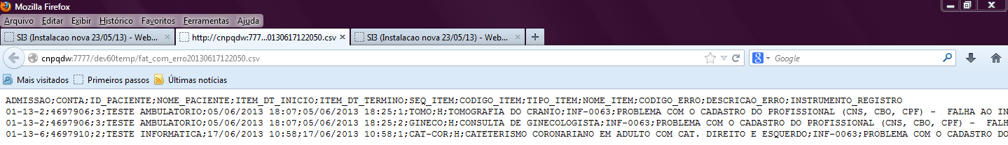

Figura 10.4.3. – Transfere Conta para Faturamento – Planilha

O sistema permite a visualização do erro / aviso através de HTML, para salvar o arquivo com extensão.TXT e abri-lo através de planilha Excel.

**Nota:** Após o processo de transferência no SI³, a movimentação dos itens até a geração do arquivo para envio ao DATASUS, deverá ser realizada nos módulos de faturamento SALUX.

Favor verificar orientações no manual fornecido pela SALUX.

### Reprocessamento de Contas (Por Período)

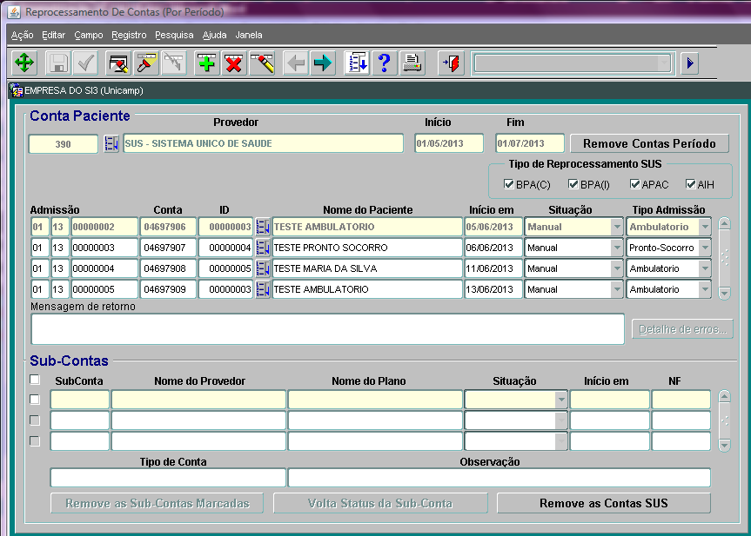

Figura 11. – Reprocessamento de Contas (Por Período)

**Atributos:**

Provedor: selecione o item correspondente a indicação do provedor. Esta informação é utilizada para definir qual provedor será pesquisado para reprocessamento das contas.

Fonte: Funcionalidade **Provedores e Planos**.

Início: digite a data correspondente a indicação da data de início. Esta informação é utilizada para filtrar o período que se deseja reprocessar.

Fim: digite a data correspondente a indicação da data de término. Esta informação é utilizada para filtrar o período que se deseja reprocessar.

Tipo de Reprocessamento SUS: selecione o item correspondente a indicação do tipo de processamento SUS. Esta informação é utilizada para reprocessar somente os procedimentos com o tipo de cobrança selecionado.

Os atributos, Admissão, Conta, ID, Nome do Paciente, Início em, Situação e Tipo Admissão, serão preenchidos automaticamente pelo sistema após o processamento do botão **Remove Contas Período**, de acordo com os dados selecionados como filtro.

O sistema permite ainda, reprocessar somente uma admissão através do botão **Remove as Contas SUS**.

Para isso, basta posicionar o cursor do mouse na admissão que se deseja reprocessar.

### Parametrização Salux (BPA)

### Parâmetro SIA/SUS

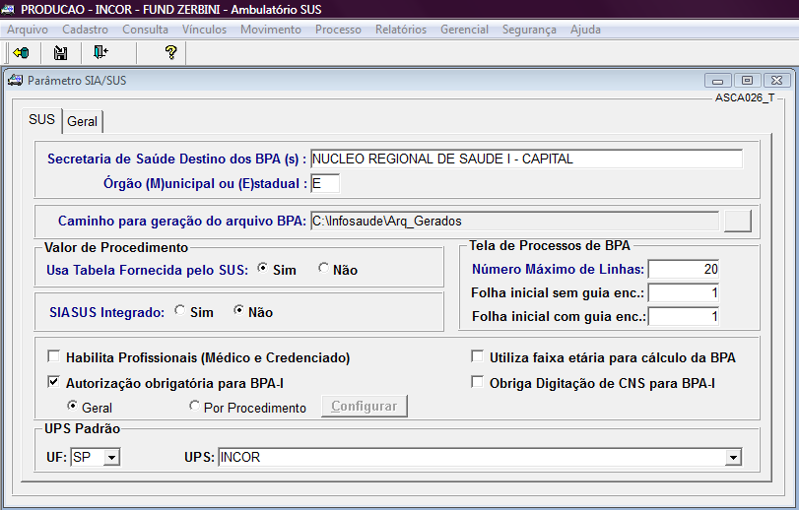

Figura 12.1. – Parâmetro SIA/SUS

Essa funcionalidade permite:

* Indicar o número máximo de linhas de procedimentos que serão gerados no documento BPA.
* Indicar o local de destino dos arquivos que serão gerados no processo de geração de arquivos.
* Escolher a tabela que será adotada pelos processos internos do módulo e pelos relatórios.
* Indicar a página inicial dos procedimentos dos pacientes encaminhados de meio externo ao hospital
* Indicar a página inicial dos procedimentos dos pacientes sem encaminhamento externo ao hospital.

**Atributos:**

Secretaria de Saúde Destino dos BPA: digite a nomenclatura correspondente a indicação da Secretaria de Saúde Destino dos BPA (s). Esta informação é utilizada para definir a Secretária de Saúde para qual a Unidade Prestadora de Serviço ou Hospital deverá entregar os disquetes gerados.

Órgão Municipal ou Estadual: digite a sigla correspondente ao Órgão Municipal ou Estadual. Esta informação é utilizada para indicar se a secretaria de saúde para a qual o arquivo BPA gerado será entregue pertence ou é regido por esfera Municipal (M) ou Estadual (E).

Valor de Procedimento: selecione o item correspondente a indicação do uso da tabela fornecida pelo SUS. Esta informação é utilizada para definir se a tabela que será adotada pelo módulo nas rotinas de movimentação e nos relatórios de valores é a tabela padrão fornecida pelo SUS ou se a tabela a ser utilizada é uma tabela própria de negociação com o gestor de saúde.

**Nota:** Ao indicar “SIM” você estará determinando que o módulo respeite uma tabela de âmbito nacional emitida e regida pelo SUS (Sistema Único de Saúde) SIGTAP.

Número Máximo de Linhas: digite a quantidade correspondente a quantidade máxima de linhas. Esta informação é utilizada para indicar a quantidade máxima de linhas que serão geradas no BPA (Boletim de Produção Ambulatorial). **Sugestão**: limite de 20 linhas.

Folha Inicial sem Guia de Encaminhamento: digite a quantidade correspondente ao número de folha inicial sem guia de encaminhamento. Esta informação é utilizada para indicar a primeira folha do BPA que receberá as informações dos pacientes atendidos sem encaminhamento externo.  Marca o n.º da folha que deverá ser gerado em página separada do formulário de BPA.

**Nota:** Não utilizado com a Tabela Unificada.

Folha Inicial com Guia de Encaminhamento: digite a quantidade correspondente ao número de folha inicial com guia de encaminhamento. Esta informação é utilizada para indicar a primeira folha do BPA que receberá as informações ou procedimentos dos pacientes encaminhados ao Hospital por algum órgão de saúde (Posto de Saúde, Outro Hospital...).

**Nota:** Não utilizado com a Tabela Unificada.

Habilita Profissionais (Médico e Credenciado): quando selecionado habilitará o campo médico na tela da Manutenção da FAA. Esta informação possibilita informar os médicos ou prestadores de serviço que realizaram determinados procedimentos. Se este campo permanecer desmarcado todos os procedimentos lançados numa FAA serão gerados para o médico informado no atendimento do paciente no módulo ambulatório não sendo possível efetuar um controle de lançamentos por médicos.

**Nota:** Não utilizado com a Tabela Unificada.

Utiliza faixa etária para cálculo BPA: quando selecionado o módulo irá efetuar o cálculo do BPA, processo de agrupamento dos procedimentos dentro da estrutura do documento oficial de entrega, separando os procedimentos no BPA conforme critérios de faixa etária dos pacientes que realizaram atendimento ambulatorial. Se o campo ficar desmarcado os procedimentos serão agrupados sem considerar a idade dos pacientes.

**Nota:** Não utilizado com a Tabela Unificada.

Autorização obrigatória para BPA-I: quando selecionado o módulo gerará critica restritiva caso o procedimento não tenha um número de autorização para um procedimento do tipo individualizado.

É possível configurar a autorização obrigatória para todos os procedimentos do tipo individualizado, selecionando a opção “**Geral**” ou por procedimento, selecionando a opção “**Por procedimento**”.

Obriga digitação do CNS para BPA-I: quando selecionado o módulo gerará critica restritiva caso o paciente / profissional não tenham número de CNS (Cartão Nacional de Saúde).

UF: selecione a sigla correspondente a unidade de federação. Esta informação é utilizada para definir a unidade da federação a que esta UPS pertence ou onde esta está localizada.

UPS: selecione o item correspondente a UPS. Esta informação é utilizada para definir a UPS padrão pelo Sistema. Determinar uma UPS como padrão indica que todas as telas e processos que possuírem o campo UPS trarão esta informação preenchida na abertura da tela.

**Nota:** Esta tela não tem nenhuma relação com os demais módulos do sistema de Gestão SX. Todas as validações registradas nesta tela são de uso restrito do módulo Faturamento SIASUS que passará a validar estas informações nos relatórios e processos.

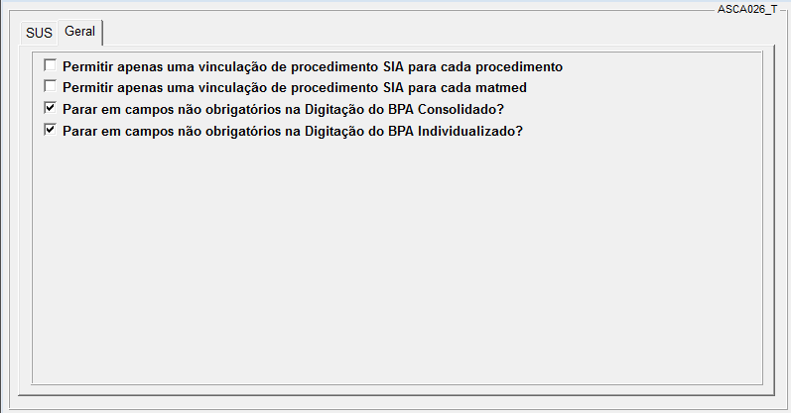

Figura 12.1.1 – Parâmetro SIA/SUS

**TELA SEM EXPLICAÇÃO NO MANUAL**

### Parâmetro Mensal SIA/SUS

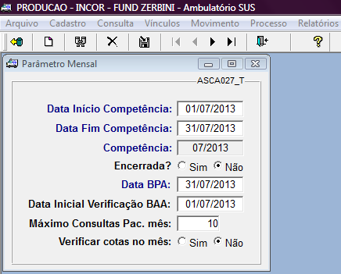

Figura 12.2. – Parâmetro SIA/SUS

Essa funcionalidade permite cadastrar a competência ou período do mês com as datas de início e fim;

Criar um controlador sobre todos os registros ambulatoriais pelo convênio SUS que ocorrerem dentro do período determinado neste cadastro.

**Atributos:**

Data Início Competência: digite a data correspondente a data início da competência. Esta informação é utilizada para definir a data inicial da competência ou do período.

Data Fim Competência: digite a data correspondente a data fim da competência. Esta informação é utilizada para definir a data final da competência ou do período.

Competência: digite o mês e ano correspondente a competência. Esta informação é utilizada para definir o mês e ano que será considerado como competência de trabalho.

Encerrada: de preenchimento automático pelo sistema ao executar o processo de Encerramento da Competência, indicará se competência consultada está encerrada sim ou não.

Data BPA: digite a data correspondente a data da geração do arquivo BPA. Esta informação deve estar enquadrada na data de início e final da competência de trabalho.

Data Inicial Verificação BAA: digite a data correspondente a data inicial da verificação do BAA. Esta informação é utilizada como data referência ou data inicial das informações a serem digitadas. Qualquer paciente enquadrado na data igual ou posterior a data indicada neste campo poderá ser digitado normalmente na tela da manutenção da FAA.

Máximo Consultas Pac. Mês: digite a quantidade correspondente a quantidade máxima de consulta por paciente / mês. Esta informação é utilizada para impedir que ocorram erros e assim lançamentos de procedimentos com quantidades gigantescas para um único paciente.

**Nota:** Não utilizado com a Tabela Unificada.

Verifica Cotas no Mês: selecione a opção que indica se deseja considerar a validação de cotas dentro da competência.

**Nota:** Não utilizado com a Tabela Unificada.

**Nota:** Esta tela tem uma relação direta com os módulos Ambulatório e SADT, uma vez que efetua um controle ou gerenciamento pontual sobre os registros de entrada e altas que ocorrem dentro do período definido como início e fim cadastrado nesta tela. Todos os pacientes registrados no módulo ambulatório ou SADT do sistema de gestão SX serão enquadrados numa competência conforme período de datas de início e final e da data de início de verificação BAA definidos neste cadastro.

### USP (Unidade Prestadora de Serviço)

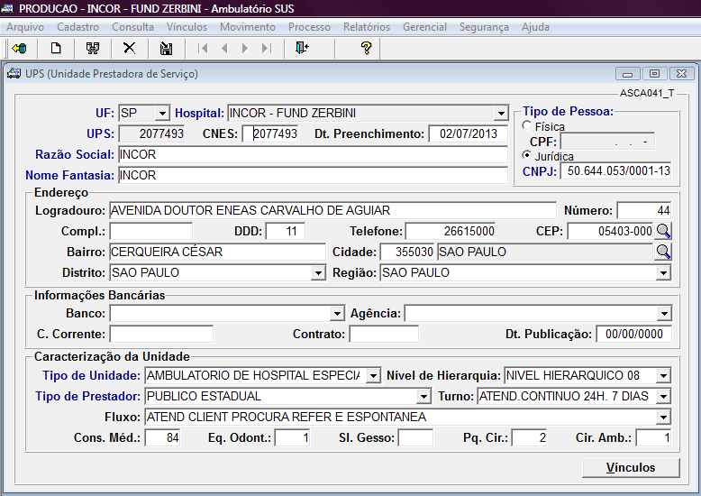

Figura 12.3. – UPS (Unidade Prestadora de Serviço)

Essa funcionalidade permite cadastrar a UPS com as informações cadastrais conforme cadastro existente junto ao gestor de saúde local.

**Atributos:**

UF: selecione a sigla correspondente a unidade de federação. Esta informação é utilizada para identificar a unidade da federação a que esta UPS pertence ou onde esta está localizada.

Hospital: selecione o item correspondente ao Hospital. Esta informação é utilizada para definir ao qual hospital a UPS a ser cadastrada nesta tela ficará vinculada.

**Nota:** Na abertura da tela neste campo o hospital pelo qual o usuário está conectado estará aparecendo e para selecionar outro hospital utilize o drop down existente neste campo.

UPS: digite o código correspondente da UPS, segundo cadastro junto a secretaria da saúde ou gestor.

CNES: digite o código correspondente ao CNES (Cadastro Nacional de Estabelecimentos de Saúde).

Dt. Preenchimento: digite a do preenchimento deste cadastro. Na abertura da tela a data da máquina ou do servidor estará sendo exibida automaticamente.

Razão Social: digite a nomenclatura correspondente a razão social conforme registro e cadastro da UPS junto aos órgãos competentes.

Nome Fantasia: digite a nomenclatura correspondente ao nome fantasia conforme a UPS é conhecida junto aos órgãos competentes.

Tipo de Pessoa: selecione o item correspondente ao tipo de pessoa. Esta informação é utilizada para definir a natureza da UPS "Física ou Jurídica" conforme registro legal junto aos órgãos gestores.

Logradouro: digite o nome correspondente ao logradouro da UPS.

Número: - digite o número correspondente ao número do logradouro da UPS.

Compl: digite se necessário, os dados complementares da localização física da UPS

DDD: digite o número correspondente ao código DDD da UPS.

Telefone: digite o número correspondente ao número de telefone da UPS.

CEP: digite o número correspondente ao o número do CEP conforme tabela dos correios. Caso você não saiba o código do CEP utilize o recurso de pesquisa presente neste campo.

Bairro: digite a nome correspondente ao nome do bairro da localização da UPS.

Cidade: selecione o nome correspondente ao nome da cidade da localização desta UPS.

Distrito: selecione o nome correspondente ao distrito, jurisdição determinada pelo SUS a que pertence esta UPS:. Utilize o ‘drop down’ deste campo para selecionar este distrito.

Região: selecione o nome correspondente a região, jurisdição determinada pelo SUS a que pertence esta UPS:. Utilize o ‘drop down’ deste campo para selecionar esta região ou regional.

Banco: selecione o nome correspondente ao nome da agência bancária onde a UPS possui a conta de recebimento dos valores mensais referentes a produção mensal provenientes do SUS.

Utilize o drop down deste campo para selecionar o banco cadastrado previamente no módulo Cadastros Gerais.

Agência: selecione o número correspondente ao número da agência bancária onde a UPS possui a conta de recebimento dos valores mensais referentes à produção mensal provenientes do SUS.

Utilize o drop down deste campo para selecionar a agência previamente cadastrada no módulo Cadastros Gerais.

C.Corrente: selecione o número correspondente ao número da conta corrente de recebimento dos valores mensais da UPS.

Contrato: - digite o número correspondente ao número de contrato da UPS.

Dt. Publicação: digite a data correspondente a data da publicação legal de credenciamento da UPS em meio impresso, jornal diário oficial ou outra espécie de veiculação legal.

Tipo De Unidade: selecione o item correspondente ao tipo de unidade da UPS. Utilize o drop down deste campo para efetuar a seleção.

Nível de Hierarquia: selecione o item correspondente ao nível de hierarquia da UPS conforme cadastro do SUS. Utilize o drop down existente neste campo para efetuar a seleção.

Tipo de Prestador: selecione o item correspondente ao tipo de prestador de serviço segundo cadastro do SUS. Utilize o drop down existente neste campo para efetuar a seleção.

Turno: selecione o item correspondente ao turno de atendimento da UPS. Utilize o drop down existente neste campo para efetuar a seleção.

Fluxo: selecione o item correspondente ao fluxo da clientela da UPS. Utilize o drop down existente neste campo para efetuar a seleção.

Cons. Médico: digite o número correspondente ao número de consultórios médicos legalmente credenciados a atendimento de pacientes SUS

Eq. Odont: digite o número correspondente ao número de equipes odontológicas legalmente credenciadas a atendimento de pacientes SUS.

Sl. Gesso: digite o número correspondente ao número de salas para colocação de gesso legalmente credenciados a atendimento de pacientes SUS.

Pq. Cir.: digite o número correspondente ao número de salas de pequenas cirurgias legalmente credenciadas a atendimento de pacientes SUS.

Cir. Amb: digite o número correspondente ao número de salas para cirurgias ambulatoriais existentes e legalmente credenciadas a atendimento de pacientes SUS.

**Nota:** Não existe uma relação direta desta tela de cadastro ou das informações cadastrais desta tela com os demais módulos do Sistema SX. Apenas alguns cadastros prévios como agência bancária e outros dados são oriundos dos demais módulos do sistema de gestão. Os dados do endereço são importantes para geração do arquivo BPA para o SUS.

### Eventos de Críticas do BPA Unificado

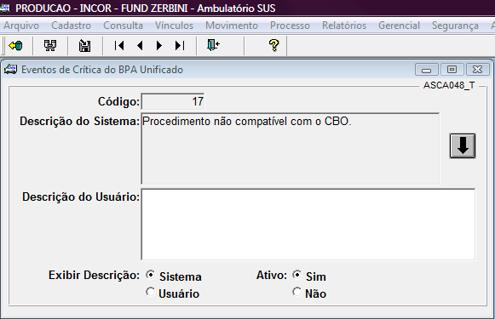

Figura 12.4. – Evento de Críticas do BPA Unificado (SIA/SUS)

Essa funcionalidade permite informar a descrição que o usuário deseja para a descrição do sistema, para o relatório de críticas começar a aparecer a descrição realizada pelo usuário.

**Atributos:**

Código: exibe o código referente à crítica cadastrada no módulo.

Descrição do Sistema: exibe a descrição da crítica que aparecerá na tela.

Descrição do Usuário: neste campo o usuário poderá informar à descrição que ele deseja relacionar com a crítica do sistema. Para replicar para este campo a Descrição do Sistema, basta clicar no botão .

Exibir Descrição (Sistema): aparecerá a descrição da crítica do módulo

Exibir Descrição (Usuário): aparecerá a descrição que o usuário relacionou com a crítica do módulo.

Ativo (Sim): se deseja que a crítica seja aplicada na movimentação.

Ativo (Não): se não deseja que a crítica seja aplicada na movimentação.

### Vincúlos Salux (BPA)

### Autorização por Procedimento BPA-I

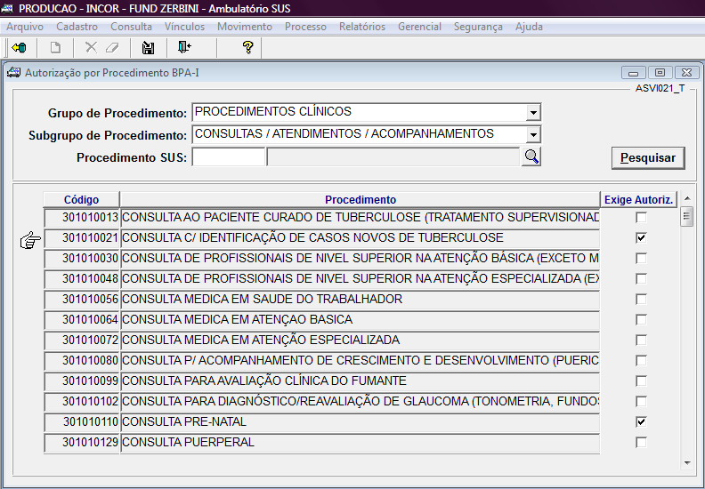

Figura 13.1. – Autorização por Procedimento BPA-I (SIA/SUS)

Essa funcionalidade cria um relacionamento dos procedimentos que exigem Autorização para faturamento.

**Atributos:**

Grupo de Procedimento: selecione o item correspondente a um grupo de procedimentos específico a ser pesquisado.

Subgrupo de Procedimento: selecione o item correspondente a um subgrupo de procedimentos específico a ser pesquisado.

Procedimento SUS: selecione o item correspondente ao código de um procedimento específico a ser pesquisado na tela.

: carrega os procedimentos da tabela conforme os filtros informados nos campos descritos anteriormente. Para carregar toda a tabela de procedimentos basta abrir a tela e acionar diretamente este botão.

Código: exibe o código do Procedimento SUS-U conforme seleção informada.

Descrição: exibe a descrição do Procedimento SUS-U conforme seleção informada.

Exige Autoriz.: selecione o atributo para efetuar a vinculação dos procedimentos com a exigência da Autorização.

**Nota:** Sem relacionamento com os demais Módulos do Sistema SX.

### UPS x Classificação de Serviço

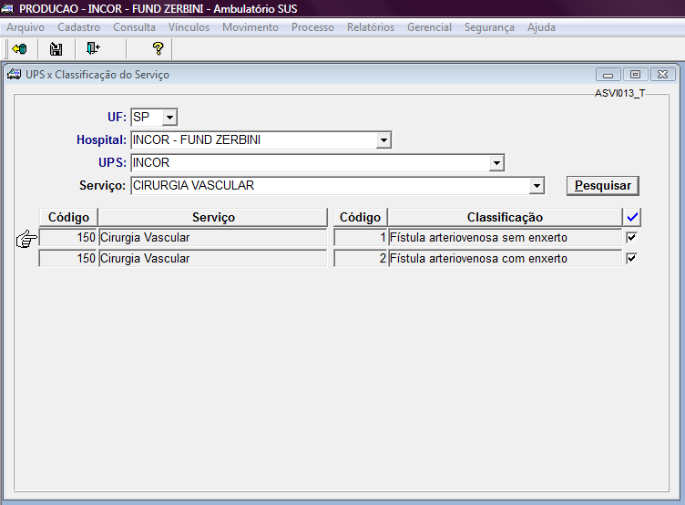

Figura 13.2. – UPS X Classificação de Serviço

Essa funcionalidade estabelece o relacionamento da UPS com o Serviço e a Classificação.

**Atributos:**

UF: selecione a sigla correspondente a UF (unidade de federação) da UPS.

Hospital: selecione o item correspondente ao Hospital da UPS

UPS: selecione o item correspondente a UPS para a qual você deseja efetuar o relacionamento com a atividade profissional.

Serviço: selecione o item correspondente a um serviço específico a ser pesquisado na tela. Na abertura da tela a informação TODAS será apresentada neste campo. Também é possível efetuar a pesquisa por Serviço específico. Basta informar o Código ou a Descrição. Para criar o relacionamento com a UPS utilize o drop down deste campo para selecioná-lo.

: aciona a pesquisa e carregar os serviços e classificações para a tela conforme filtros informados nos campos.

Código/Serviço: exibe o código de cada serviço e conseqüentemente a descrição dos serviços.

Código/Classificação: exibe o código de cada classificação e conseqüentemente a descrição das classificações já relacionadas aos serviços conforme regras do SUS.

: selecione o item para criar o vínculo e relacionamento do Serviço/Classificação com a UPS.

**Nota:** Esta tela não tem nenhuma relação com os demais módulos do sistema de Gestão SX. Todas as validações registradas nesta tela são de uso restrito do módulo Faturamento SIASUS que passará a validar estas informações nos relatórios e processos.

### UPS x Procedimentos Autorizados

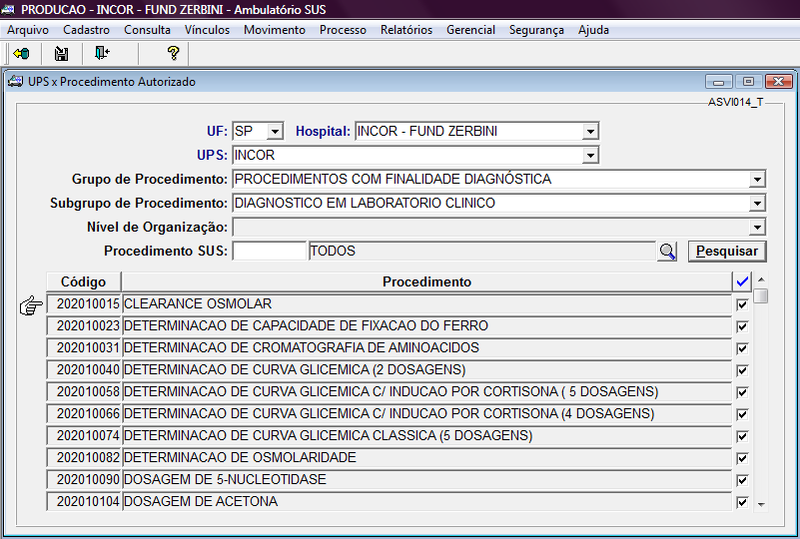

Figura 13.3. – UPS X Procedimentos Autorizados

Essa funcionalidade cria o relacionamento dos procedimentos com a UPS indicando que a UPS está autorizada a atender e lançar os procedimentos vinculados.

**Atributos:**

UF: selecione a sigla correspondente a UF (unidade de federação) da UPS.

Hospital: selecione o item correspondente ao Hospital da UPS

UPS: selecione o item correspondente a UPS para a qual você deseja efetuar o relacionamento com a atividade profissional.

Grupo de Procedimento: selecione o item correspondente a um grupo de procedimentos específico a ser pesquisado. Na abertura da tela, a opção “todos”, aparece neste campo, indicando que todos os procedimentos, independente do grupo a que pertencem, serão pesquisados. Para efetuar a seleção de um grupo específico utilize o drop down deste campo.

Subgrupo de Procedimento: selecione o item correspondente a um subgrupo de procedimentos específico a ser pesquisado. Na abertura da tela, a opção “todos”, aparece neste campo indicando que todos os procedimentos, independente da classificação do subgrupo a que pertencem, serão pesquisados. Para efetuar a seleção de um subgrupo específico utilize o drop down deste campo.

Nível de Organização: selecione o item correspondente ao nível de organização de procedimentos específico a ser pesquisado. Na abertura da tela, a opção “todos”, aparece neste campo indicando que todos os procedimentos, independente do nível de organização a que pertencem, serão pesquisados. Para efetuar a seleção de um nível de organização específico utilize o drop down deste campo.

Procedimento SUS: selecione o item correspondente ao código de um procedimento específico a ser pesquisado. Na abertura da tela este campo aparece em branco indicando que após acionar o botão de pesquisa todos os procedimentos serão carregados para a tela.

: aciona a pesquisa e carrega os procedimentos da tabela conforme os filtros informados nos campos descritos anteriormente. Para carregar toda a tabela de procedimentos basta abrir a tela e acionar diretamente este botão pesquisar.

Código: exibe o código dos procedimentos da tabela ambulatorial.

Procedimento: exibe a descrição dos procedimentos da tabela ambulatorial.

: selecione o item para criar o vínculo e relacionamento dos procedimentos normalmente utilizados pela UPS.

**Nota:** Esta tela não tem nenhuma relação com os demais módulos do sistema de Gestão SX. Todas as validações registradas nesta tela são de uso restrito do módulo Faturamento SIASUS que passará a validar estas informações nos relatórios e processos.